Оглавление
Список сокращений 6
Введение 7
Порядок выдачи Медицинского свидетельства о смерти и Медицинского свидетельства о перинатальной смерти 12
Правила заполнения Медицинского свидетельства о смерти в электронном виде 14
Сведения о медицинской организации 14
Сведения об индивидуальном предпринимателе, осуществляющем медицинскую деятельность 18
Вид Медицинского свидетельства о смерти 20
Серия и номер медицинского свидетельства 23
Дата выдачи медицинского свидетельства о смерти 25
Серия и номер предшествующего медицинского свидетельства 27
Дата выдачи предшествующего медицинского свидетельства 28
Пункт №1. «Фамилия, имя, отчество (при наличии) умершего(ей)» 30
Пункт №2. «Пол» 32
Пункт №3. «Дата рождения» 33
Пункт №4. «Документ, удостоверяющий личность умершего» 35
Пункт №5. «СНИЛС» 38
Пункт №6. «Полис ОМС» 40
Пункт №7. «Дата смерти» 42
Пункт №8. «Регистрация по месту жительства (пребывания) умершего(ей)» 44
Пункт №9. «Местность» 50
Пункт №10. «Место смерти» 52
Пункт №11. «Местность» 54
Пункт №12. «Смерть наступила» 55
Пункт №13. «Для детей, умерших в возрасте от 168 час. до 1 месяца» 57
Пункт №14. «Для детей, умерших в возрасте от 168 час. до 1 года» 59
Пункт №15. «Семейное положение» 63
Пункт №16. «Образование» 65
Пункт №17. «Занятость» 68
Пункт №18. «Смерть произошла» 70
Пункт №19. «В случае смерти от несчастного случая, убийства, самоубийства, от военных и террористических действий, при неустановленном роде смерти» 72
Пункт №20. «Причины смерти установлены» 75
Пункт №21. «Я, врач (фельдшер, акушерка)» 77
Пункт №22. «Причины смерти» 84
Пункт №23. «В случае смерти в результате ДТП» 89
Пункт №24. «В случае смерти беременной» 91
Пункт №25. «Фамилия, имя, отчество (при наличии) врача (фельдшера, акушерки), заполнившего Медицинское свидетельство о смерти» 93
Пункт №26. «Свидетельство проверено ответственным за правильность заполнения медицинских свидетельств» 96
Правила заполнения медицинского свидетельства о перинатальной смерти в электронном виде 99
Сведения о медицинской организации 99
Сведения об индивидуальном предпринимателе, осуществляющем медицинскую деятельность 99
Вид Медицинского свидетельства о перинатальной смерти 99
Серия и номер медицинского свидетельства 99
Дата выдачи медицинского свидетельства 101
Серия и номер предшествующего медицинского свидетельства 101
Дата выдачи предшествующего медицинского свидетельства 101
Пункт №1. «Рождение мертвого ребенка» 102
Пункт №2. «Ребенок родился живым и умер» 104
Пункт №3. «Смерть наступила» 107
Сведения о матери 109
Пункт №4. «Фамилия, имя, отчество (при наличии)» 109
Пункт №5. «Дата рождения» 111
Пункт №6. «Документ, удостоверяющий личность» 113
Пункт №7. «СНИЛС» 116
Пункт №8. «Полис ОМС» 118
Пункт №9. «Регистрация по месту жительства (пребывания)» 120
Пункт №10. «Местность» 122
Пункт №11. «Семейное положение» 124
Пункт №12. «Образование» 125
Пункт №13. «Занятость» 128
Пункт №14. «Которые по счету роды» 130
Сведения о ребенке (плоде) 131
Пункт №15. «Фамилия» 131
Пункт №16. «Место смерти (рождения мертвого ребенка)» 132
Пункт №17. «Местность» 134
Пункт №18. «Смерть (рождение мертвым) произошла(о)» 136
Пункт №19. «Пол» 138
Пункт №20. «Масса тела ребенка при рождении (г)» 139
Пункт №21. «Длина тела ребенка при рождении (см)» 140
Пункт №22. «Рождение мертвым или живорождение произошло» 141
Пункт №23. «Которым по счету ребенок был рожден у матери (считая умерших и не считая мертворожденных)» 143
Пункт №24. «Смерть ребенка (рождение мертвым) произошла(о)» 144
Пункт №25. «Лицо, принимавшее роды» 146
Пункт №26. «Причины перинатальной смерти» 147
Пункт №27. «Причины смерти установлены» 151
Пункт №28. «Основание для установления причины смерти» 153
Пункт №29. «Должность врача (фельдшера, акушерки), заполнившего медицинское свидетельство о перинатальной смерти» 156
Пункт №30. «Свидетельство проверено ответственным за правильность заполнения медицинских свидетельств» 159

Список сокращений
ДТП – дорожно-транспортное происшествие;
ЗАГС – органы записи актов гражданского состояния;
ИП – индивидуальный предприниматель, осуществляющий медицинскую деятельность;
МКБ-10 – международная классификация болезней 10-го пересмотра;
МО – медицинская организация;
МСС – Медицинское свидетельство о смерти;
МССп – Медицинское свидетельство о перинатальной смерти;
НСИ – нормативно-справочная информация;
ОКПО – общероссийский классификатор предприятий и организаций;
СЭМД – структурированные электронные медицинские документы;
ФЗ – Федеральный закон;
ФИО – фамилия, имя, отчество.

Введение
В соответствии со статьей 47 Гражданского кодекса и статьей 3 Федерального закона от 15 ноября 1997 г. N 143-ФЗ «Об актах гражданского состояния» случаи смерти подлежат государственной регистрации. Для повышения качества и связанности данных по смертности населения и учету сведений об умерших лицах посредством единой государственной информационной системы в сфере здравоохранения, а также информационной поддержки деятельности медицинских организаций и взаимодействия с другими органами в рамках ЕГИСЗ разрабатывается подсистема «Федеральный регистр медицинских свидетельств о смерти» (ФРМСС).
Реализация данной подсистемы связана с ведением электронного документооборота, в частности структурированными электронными медицинскими документами (СЭМД). На портале оперативного взаимодействия участников ЕГИСЗ опубликованы актуальные руководства по реализации СЭМД «Медицинское свидетельство о смерти» (http://portal.egisz.rosminzdrav.ru/materials/2931) и «Медицинское свидетельство о перинатальной смерти» (http://portal.egisz.rosminzdrav.ru/materials/3605). В методических рекомендациях представлены правила заполнения Медицинского свидетельства о смерти в электронном виде, на основании данных которого будут формироваться СЭМД «Медицинское свидетельство о смерти» и СЭМД «Медицинское свидетельство о перинатальной смерти». При описании правил использовалась нормативно-справочная информация, представленная на Портале НСИ Минздрава России (https://nsi.rosminzdrav.ru).
Документы «Медицинское свидетельство о смерти» и «Медицинское свидетельство о перинатальной смерти», рассматриваемые в методических рекомендациях, являются электронными версиями учетных форм «№106/у» и «№106-2/у» соответственно. Описываемые свидетельства утверждены приказом Министерства здравоохранения Российской Федерации от 11 февраля 2021 г. №68н «Об утверждении учетных форм медицинской документации, удостоверяющей случаи смерти, и порядок их выдачи».
Учетная форма №106/у «Медицинское свидетельство о смерти» утверждается для обеспечения государственной регистрации смерти в органах, осуществляющих государственную регистрацию актов гражданского состояния, и для государственного статистического учета.
Учетная форма №106-2/у «Медицинское свидетельство о перинатальной смерти» утверждена для обеспечения государственной регистрации мертворожденного и смерти ребенка, родившегося живым и умершего в первые 168 часов жизни, в органах, осуществляющих государственную регистрацию актов гражданского состояния, и для государственного статистического учета.
Работы по созданию и внедрению подсистемы учета факторов смерти выполняются в соответствии со следующими нормативными и нормативно-правовыми актами:
- Федеральным законом от 21 ноября 2011 г. № 323-ФЗ «Об основах охраны здоровья граждан в Российской Федерации»;
- Федеральным законом от 29 ноября 2010 г. № 326-ФЗ «Об обязательном медицинском страховании в Российской Федерации»;
- Федеральным законом от 27 июля 2010 г. № 210-ФЗ «Об организации предоставления государственных и муниципальных услуг»;
- Федеральным законом от 6 апреля 2011 г. № 63-ФЗ «Об электронной подписи»;
- Федеральным законом от 27 июля 2006 г. № 152-ФЗ «О персональных данных»;
- Федеральным законом от 27 июля 2006 г. № 149-ФЗ «Об информации, информационных технологиях и о защите информации»;
- Постановлением Правительства Российской Федерации от 5 мая 2018 г. № 555 «О единой государственной информационной системе в сфере здравоохранения»;
- Постановлением Правительства Российской Федерации от 12 апреля 2018 г. № 447 «Об утверждении правил взаимодействия иных информационных систем, предназначенных для сбора, хранения, обработки и предоставления информации, касающейся деятельности медицинских организаций и предоставляемых ими услуг, с информационными системами в сфере здравоохранения и медицинскими организациями»;
- Постановлением Правительства Российской Федерации от 26 декабря 2017 г. № 1640 «Об утверждении государственной программы Российской Федерации «Развитие здравоохранения»;
- Постановлением Правительства Российской Федерации от 28 ноября 2011 г. № 977 «О федеральной государственной информационной системе «Единая система идентификации и аутентификации в инфраструктуре, обеспечивающей информационно-технологическое взаимодействие информационных систем, используемых для предоставления государственных и муниципальных услуг в электронной форме»;
- Постановлением Правительства Российской Федерации от 25 декабря 2014 г. № 1494 «Об утверждении Правил обмена документами в электронном виде при организации информационного взаимодействия»;
- Постановлением Правительства Российской Федерации от 5 мая 2016 г. № 392 «О приоритетных направлениях использования и развития информационно-коммуникационных технологий в федеральных органах исполнительной власти и органах управления государственными внебюджетными фондами и о внесении изменений в некоторые акты Правительства Российской Федерации»;
- Постановлением Правительства Российской Федерации от 16 ноября 2015 г. № 1236 «Об установлении запрета на допуск программного обеспечения, происходящего из иностранных государств, для целей осуществления закупок для обеспечения государственных и муниципальных нужд»;
- Приказ Минздрава России от 27.08.2020 № 906н «Об утверждении Перечня, порядка ведения и использования классификаторов, справочников и иной нормативно-справочной информации в сфере здравоохранения».
- Приказом Росстата от 3 августа 2018 г. № 483 «Об утверждении статистического инструментария для организации Министерством здравоохранения Российской Федерации федерального статистического наблюдения в сфере охраны здоровья»;
- ГОСТ 34.601-90 «Информационная технология. Комплекс стандартов на автоматизированные системы. Автоматизированные системы стадии создания», утвержден и введен в действие постановлением Государственного комитета СССР по управлению качеством продукции и стандартам от 29 декабря 1990 г. № 3469;
- ГОСТ 34.201-89 «Информационная технология. Комплекс стандартов на автоматизированные системы. Виды, комплектность и обозначение документов при создании автоматизированных систем», утвержден и введен в действие постановлением Государственного комитета СССР по стандартам от 24 марта 1989 г. № 664;
- ГОСТ 19.101-77 «Единая система программной документации. Виды программ и программных документов», утвержден и введен в действие постановлением Государственного комитета стандартов Совета Министров СССР от 20 мая 1977 г. № 1268;
- ГОСТ 34.003-90 «Информационная технология. Комплекс стандартов на автоматизированные системы. Автоматизированные системы. Термины и определения», утвержден и введен в действие постановлением Государственного комитета СССР по управлению качеством продукции и стандартам от 27 декабря 1990 г. № 3399;
- ГОСТ 34.602-89 «Информационная технология. Комплекс стандартов на автоматизированные системы. Техническое задание на создание автоматизированной системы», утвержден и введен в действие постановлением Государственного комитета СССР по стандартам от 24 марта 1989 г. № 661;
- ГОСТ 2.301-68 «Единая система конструкторской документации. Форматы», утвержден и введен в действие постановлением Комитета стандартов, мер и измерительных приборов при Совете Министров СССР от 28 мая 1968 г. № 751.

Порядок выдачи Медицинского свидетельства о смерти и Медицинского свидетельства о перинатальной смерти
Медицинское свидетельство о смерти выдается в течение суток с момента установления причины смерти медицинской организацией (в том числе являющейся государственным судебно-экспертным учреждением), индивидуальным предпринимателем, осуществляющим медицинскую деятельность, или иным уполномоченным лицом.
Медицинское свидетельство о перинатальной смерти выдает медицинская организация в течение суток с момента установления причины смерти, врач которой оказывал медицинскую помощь при родах или проводил судебно-медицинскую экспертизу, или медицинская организация, в которую обратилась мать после родов, либо индивидуальный предприниматель, осуществляющий медицинскую деятельность.
Медицинские свидетельства заполняются врачами; в отдаленно расположенных медицинских организациях регионов, не имеющих врача, заполняются фельдшером или акушеркой.
В случае рождения мертвого ребенка или смерти ребенка в первые 168 часов жизни вне присутствия врача (фельдшера, акушерки), рождения мертвого ребенка или смерти ребенка в первые 168 часов жизни, произошедшем на транспортном средстве во время его следования, а также подозрения на насильственную смерть медицинское свидетельство о перинатальной смерти оформляется (формируется) на основании судебно-медицинской экспертизы (исследования).
На каждый случай мертворождения заполняется одно Медицинское свидетельство о перинатальной смерти. При многоплодных родах отдельно заполняют Медицинские свидетельства о перинатальной смерти на каждого мертворожденного или родившегося живым и умершего в первые 168 часов жизни.
Заполненные электронные медицинские свидетельства должны быть подписаны усиленной квалифицированной электронной подписью, согласно Постановлению Правительства РФ от 25 декабря 2014 г. № 1494 «Об утверждении Правил обмена документами в электронном виде при организации информационного взаимодействия».

Правила заполнения Медицинского свидетельства о смерти в электронном виде

Сведения о медицинской организации
В случае выдачи свидетельства медицинской организацией, указывается её полное наименование, адрес места нахождения, код по общероссийскому классификатору предприятий и организаций (ОКПО), номер и дата выдачи лицензии на осуществление медицинской деятельности.
Набор значений для выбора наименования медицинской организации должен соответствовать значениям справочника «Реестр медицинских организаций Российской Федерации» (OID: 1.2.643.5.1.13.13.11.1461). Примеры данного перечня представлены в Таблица 1.
Таблица 1. Примеры разрешенных значений из справочника «Реестр медицинских организаций Российской Федерации»
Наименование
Федеральное государственное бюджетное учреждение «Национальный медицинский исследовательский центр онкологии имени Н.Н. Блохина» Министерства здравоохранения Российской Федерации
Краевое государственное бюджетное учреждение здравоохранения «Алтайский краевой онкологический диспансер»
Федеральное государственное бюджетное научное учреждение «Научно-исследовательский институт медицины труда имени академика Н.Ф. Измерова»
Государственное учреждение здравоохранения «Ульяновский областной медицинский информационно-аналитический центр»
Государственное учреждение здравоохранения Ульяновская областная клиническая больница
Центральная клиническая медико-санитарная часть имени заслуженного врача России В.А. Егорова
Государственное учреждение здравоохранения «Городская поликлиника №5»
…
Пример реализации и правильного заполнения сведений о наименовании медицинской информации в интерфейсе представлены на Рисунок 1.
Рисунок 1. Пример экранного представления заполнения поля «Наименование медицинской организации».
Адрес места нахождения заполняется в виде свободного текста.
Пример реализации и правильного заполнения сведений об адресе медицинской организации в интерфейсе представлены на Рисунок 2.
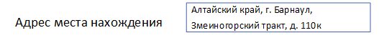
Рисунок 2. Пример экранного представления заполнения поля «Адрес медицинской организации».
Общероссийский классификатор предприятий и организаций (ОКПО) – это цифровой код, использующийся для учета и идентификации хозяйствующих субъектов (Юридических лиц и Индивидуальных предпринимателей) РФ в Росстате. Код относится к реквизитам компании или ИП. ОКПО состоит из комбинации от 8 до 10 цифр.
Код по ОКПО вводится цифрами с клавиатуры. Правила формирования и проверка кода регламентируются Приказом Росстата от 29.03.2017 № 211 «Об утверждении Положения об Общероссийском классификаторе предприятий и организаций (ОКПО) и взаимосвязанных с ним классификаторах» и «ПР 50.1.024-2005. Правила стандартизации. Основные положения и порядок проведения работ по разработке, ведению и применению общероссийских классификаторов» (утв. и введены в действие Приказом Ростехрегулирования от 14.12.2005 № 311-ст) (ред. от 19.09.2017).
Условие проверки и вариант подсказки для пользователя представлены в Таблица 2.
Таблица 2. Условия проверки заполнения поля «Код по ОКПО»
Условие проверки | Подсказка для пользователя
В поле «Код по ОКПО» сформирован неверный код. | Исправьте код по ОКПО.
Пример реализации и правильного заполнения кода по ОКПО в интерфейсе представлены на Рисунок 3.
Рисунок 3. Пример экранного представления заполнения поля «Код по ОКПО».

В поле «Номер и дата выдачи лицензии на осуществление медицинской деятельности» заполняется номер лицензии и дата выдачи лицензии в формате ДД.ММ.ГГГГ.
Пример реализации и правильного заполнения поля в интерфейсе представлены на Рисунок 4.
Рисунок 4. Пример экранного представления заполнения поля «Номер и дата выдачи лицензии на осуществление медицинской деятельности»
Должны быть заполнены сведения о медицинской организации или об индивидуальном предпринимателе. Условие проверки и вариант подсказки для пользователя представлены в Таблица 3.

Сведения об индивидуальном предпринимателе, осуществляющем медицинскую деятельность
В случае заполнения Медицинского свидетельства о смерти индивидуальным предпринимателем, осуществляющем медицинскую деятельность, заполняется его фамилия, имя, отчество и адрес, по которому индивидуальный предприниматель зарегистрирован по месту жительства, в виде свободного текста.
Фамилия, имя, отчество врача указываются в именительном падеже полностью, без сокращений в соответствии с документом, удостоверяющим личность.
Должны быть заполнены сведения о медицинской организации или об индивидуальном предпринимателе. Условие проверки и вариант подсказки для пользователя представлены в Таблица 3.
Таблица 3. Условия проверки заполнения сведений о медицинской организации или об индивидуальном предпринимателе.
Условие проверки | Подсказка для пользователя
Не заполнены сведения о медицинской организации и не заполнены сведения об индивидуальном предпринимателе. | Укажите сведения о медицинской организации или об индивидуальном предпринимателе.
Пример реализации и правильного заполнения сведений об индивидуальном предпринимателе в интерфейсе представлены на Рисунок 5.
Рисунок 5. Пример экранного представления заполнения сведений об индивидуальном предпринимателе, осуществляющем медицинскую деятельность
Адрес, по которому индивидуальный предприниматель зарегистрирован по месту жительства, заполняется аналогично адресу медицинской организации в Сведения о медицинской организации.

Вид Медицинского свидетельства о смерти
Медицинское свидетельство о смерти может выдаваться несколько раз на разных этапах. В зависимости от этого выделяют несколько видов свидетельства: окончательное, предварительное, взамен предварительного или взамен окончательного.
Медицинское свидетельство с отметкой «предварительное» выдается в случаях, когда для установления или уточнения причины смерти необходимо произвести дополнительные исследования.
После получения результатов лабораторных исследований и других необходимых сведений в срок не позднее чем через 45 дней после выдачи предварительного свидетельства судебно-медицинский эксперт или врач-патологоанатом составляют новое Медицинское свидетельство «взамен предварительного».
В случае если было выдано Медицинское свидетельство с пометкой «окончательное», но в дальнейшем выявилась ошибка в причине смерти, следует заполнить новое Медицинское свидетельство «взамен окончательного».
При выдаче Медицинского свидетельства «взамен предварительного» или «взамен окончательного» ставится номер и указывается дата выдачи предыдущего Медицинского свидетельства.
Набор значений должен соответствовать значениям справочника «Вид медицинского свидетельства о смерти» (OID: 1.2.643.5.1.13.13.99.2.19). Разрешенный перечень представлен в Таблица 4.
Таблица 4. Разрешенные значения из справочника «Вид медицинского свидетельства о смерти»
Код | Наименование
1 | окончательное
2 | предварительное
3 | взамен предварительного
4 | взамен окончательного
Поле является обязательным к заполнению. В случае если выбран вид свидетельства «Взамен предварительного», должны быть указаны дата выдачи, а также серия и номер предшествующего предварительного свидетельства. В случае если выбран вид свидетельства «Взамен окончательного», должны быть указаны дата выдачи, а также серия и номер предшествующего окончательного.
Условия проверки и варианты подсказок для пользователя представлены в Таблица 5.
Таблица 5. Условия проверки заполнения поля «Вид свидетельства»
Условие проверки | Подсказка для пользователя
Не заполнено поле «Вид Медицинского свидетельства» | Укажите вид свидетельства.
Заполнены поля «Серия и номер предшествующего свидетельства» и «Дата выдачи предшествующего свидетельства», при этом в поле «Вид свидетельства» указано «Окончательное» или «Предварительное». | Если указаны данные о предшествующем свидетельстве, в поле «Вид свидетельства» может быть указано только «Взамен предварительного» или «Взамен окончательного».
Пример реализации и правильного заполнения поля в интерфейсе представлен на Рисунок 6.
Рисунок 6. Пример экранного представления заполнения поля «Вид свидетельства».

Серия и номер медицинского свидетельства
В поле «Серия и номер свидетельства» указывается серия и номер заполняемого Медицинского свидетельства о смерти.
Серия медицинского свидетельства о смерти включает в себя кодовое обозначение субъекта Российской Федерации в соответствии с Общероссийским классификатором объектов административно-территориального деления.
Нумерация медицинских свидетельств о смерти должна быть сквозной, количество знаков в номере должно состоять из девяти разрядов, старший разряд является цифровым обозначением формы медицинского свидетельства о смерти («1» – медицинское свидетельство о смерти в форме электронного документа, при этом серия и номер медицинского свидетельства о смерти в форме электронного документа записывается в формате «xx 1xxxxxxxx», где «х» – цифра от 0 до 9).
Поле является обязательным. Условие проверки и вариант подсказки для пользователя представлены в Таблица 6.
Таблица 6. Условия проверки заполнения поля «Серия и номер свидетельства».
Условие проверки | Подсказка для пользователя
Не заполнены поля «Серия» и/или «Номер» в пункте «Серия и номер свидетельства» | Добавьте серию и номер свидетельства.

Пример реализации и правильного заполнения поля «Серия и номер свидетельства» в интерфейсе представлен на Рисунок 7.
Рисунок 7. Пример экранного представления заполнения поля «Серия и номер свидетельства».

Дата выдачи медицинского свидетельства о смерти
В поле «Дата выдачи медицинского свидетельства о смерти» вписывается дата выдачи документа в формате ДД.ММ.ГГГГ. Дата выдачи Медицинского свидетельства о смерти не может быть раньше даты смерти и даты выдачи Медицинского свидетельства, а также больше текущей даты оформления документа.
Поле является обязательным к заполнению. Условия проверки и варианты подсказок для пользователя представлены в Таблица 7.
Таблица 7. Условия проверки заполнения поля «Дата выдачи медицинского свидетельства о смерти».
Условие проверки | Подсказка для пользователя
Не заполнено поле «Дата выдачи свидетельства» | Укажите дату выдачи свидетельства.
Заполнено поле «Дата выдачи свидетельства», при этом она больше, чем текущая дата. | Дата выдачи свидетельства не может быть позже текущей даты.
Указана дата выдачи свидетельства и в пункте №7 «Дата смерти» указана дата смерти, при этом указанная дата больше, чем дата выдачи свидетельства. | Дата выдачи свидетельства не может быть раньше даты смерти.
Указана дата выдачи свидетельства и в пункте №26 «Свидетельство проверено врачом, ответственным за правильность заполнения Медицинского свидетельства о смерти» указана дата проверки Медицинского свидетельства о смерти, при этом указанная дата проверки Медицинского свидетельства о смерти больше, чем дата выдачи свидетельства | Дата проверки Медицинского свидетельства о смерти не может быть позже даты выдачи свидетельства.
Указана дата выдачи свидетельства, и дата выдачи предшествующего свидетельства. При этом указанная дата выдачи предшествующего свидетельства больше, чем дата выдачи свидетельства. | Дата выдачи предшествующего свидетельства не может быть позже даты выдачи свидетельства.
Пример реализации и правильного заполнения поля «Дата выдачи свидетельства» в интерфейсе представлен на Рисунок 8. Возможен ввод даты с клавиатуры с использованием разделителей (точка), а также применение календаря для выбора даты выдачи Медицинского свидетельства.
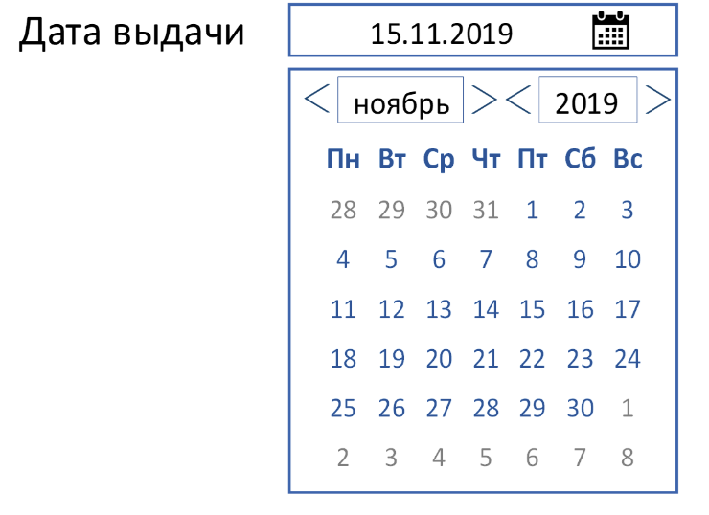
Рисунок 8. Пример экранного представления заполнения поля «Дата выдачи свидетельства».

Серия и номер предшествующего медицинского свидетельства
В поле «Серия и номер предшествующего свидетельства» указывается серия и номер предшествующего Медицинского свидетельства о смерти.
Пункт заполняется в том случае, когда Медицинское свидетельство о смерти заполняется взамен предварительного или взамен окончательного медицинского свидетельства.
Условие проверки и вариант подсказки для пользователя представлены в Таблица 8.
Таблица 8. Условия проверки заполнения поля «Серия и номер предшествующего свидетельства».
Условие проверки | Подсказка для пользователя
В поле «Типа свидетельства» выбрано «взамен предварительного» или «взамен окончательного». При этом не заполнены поля «Серия» и «Номер» в пункте «Серия и номер свидетельства». | Добавьте серию и номер предшествующего свидетельства.
Пример реализации и правильного заполнения поля «Серия и номер предшествующего свидетельства» в интерфейсе представлен на Рисунок 9.
Рисунок 9. Пример экранного представления заполнения поля «Серия и номер предшествующего свидетельства».

Дата выдачи предшествующего медицинского свидетельства
В поле «Дата выдачи предшествующего свидетельства» вписывается дата выдачи предшествующего документа в формате ДД.ММ.ГГГГ.
Пункт заполняется в том случае, когда Медицинское свидетельство о смерти заполняется «взамен предварительного» или «взамен окончательного» медицинского свидетельства.
Дата выдачи предшествующего Медицинского свидетельства о смерти не может быть раньше даты смерти, а также позже даты выдачи Медицинского свидетельства и позже текущей даты оформления документа.
Поле является обязательным к заполнению. Условия проверки и варианты подсказок для пользователя представлены в Таблица 9.
Таблица 9. Условия проверки заполнения поля «Дата выдачи свидетельства».
Условие проверки | Подсказка для пользователя
В поле «Типа свидетельства» выбрано «взамен предварительного» или «взамен окончательного». При этом не заполнено поле «Дата выдачи свидетельства» | Укажите дату выдачи предшествующего свидетельства.
Заполнено поле «Дата выдачи предшествующего свидетельства», при этом она больше, чем текущая дата. | Дата выдачи предшествующего свидетельства не может быть больше текущей даты.
Указана дата выдачи предшествующего свидетельства и в пункте №7 «Дата смерти» указана дата смерти, при этом указанная дата смерти больше, чем дата выдачи свидетельства | Дата выдачи предшествующего свидетельства не может быть раньше даты смерти.
Указана дата выдачи свидетельства, и дата выдачи предшествующего свидетельства. При этом указанная дата выдачи предшествующего свидетельства больше, чем дата выдачи свидетельства. | Дата выдачи предшествующего свидетельства не может быть позже даты выдачи свидетельства
Пример реализации и правильного заполнения поля «Дата выдачи предшествующего свидетельства» в интерфейсе представлен на Рисунок 10. Возможен ввод даты с клавиатуры с использованием разделителей (точка), а также применение календаря для выбора даты выдачи предшествующего свидетельства.
Рисунок 10. Пример экранного представления заполнения поля «Дата выдачи предшествующего свидетельства»

Пункт №1. «Фамилия, имя, отчество (при наличии) умершего(ей)»
В пункте №1 «Фамилия, имя, отчество (при наличии) умершего(ей)» указывается фамилия, имя, отчество (при наличии) умершего(ей) в именительном падеже полностью, без сокращений в соответствии с документом, удостоверяющим личность.
Если нет сведений о ФИО умершего(ей), делается запись о том, что данная информация неизвестна. В интерфейсе это может быть реализовано через флажок «Неизвестно» или «Умерший не идентифицирован».
В исключительных случаях для обеспечения государственной регистрации в органах записи актов гражданского состояния, если у умершего лица отсутствуют документы, подтверждающие личность, вносятся сведения со слов родственников, о чем должна быть сделана отметка «со слов родственников».
Пункт №1 является обязательным, должны быть заполнены поля «Фамилия», «Имя», а также «Отчество» при наличии отчества у умершего(ей) или отмечен флажок «Неизвестно». Условие проверки и вариант подсказки для пользователя представлены в Таблица 10.
Таблица 10. Условия проверки заполнения полей «Фамилия», «Имя», «Отчество» пункта №1 «Фамилия, имя, отчество (при наличии) умершего(ей)» МСС.
Условие проверки | Подсказка для пользователя
Флаг «Неизвестно» («Умерший не идентифицирован») выключен и поля «Фамилия» и/или «Имя» не заполнены. | Поля пункта №1 «Фамилия», «Имя», «Отчество» (при наличии) должны быть заполнены или отмечено «Неизвестно»

Примеры реализации и правильного заполнения пункта №1 «Фамилия, имя, отчество (при наличии) умершего(ей)» в интерфейсе представлены на Рисунок 11.
Рисунок 11. Примеры экранного представления вариантов заполнения пункта №1 «Фамилия, имя, отчество (при наличии) умершего(ей)» МСС.

Пункт №2. «Пол»
В пункте №2 «Пол» указывается пол умершего(ей). Он может быть мужским или женским.
Набор значений должен соответствовать значениям справочника «Пол пациента» (OID: 1.2.643.5.1.13.13.11.1040). Разрешенный перечень представлен в Таблица 11.
Таблица 11. Разрешённые значения из справочника «Пол пациента».
Код | Наименование
1 | Мужской
2 | Женский
Пункт №2 является обязательным, должна осуществляться проверка на его заполнение. Условие проверки и вариант подсказки для пользователя представлен в Таблица 12.
Таблица 12. Условия проверки заполнения пункта №2 «Пол» МСС.
Условие проверки | Подсказка для пользователя
Пункт №2 «Пол» не заполнен. | Заполните пункт №2 «Пол».
Пример реализации пункта №2 «Пол» в интерфейсе представлен на Рисунок 12.
Рисунок 12. Пример экранного представления заполнения пункта №2 «Пол» МСС.

Пункт №3. «Дата рождения»
В пункте №3 «Дата рождения» указывается дата рождения умершего(ей) в соответствии с записью в документе, удостоверяющем личность: день, месяц и год в формате ДД.ММ.ГГГГ. Сведения могут вноситься со слов родственников, о чем должна быть сделана соответствующая отметка. В случае, если дата рождения не известна, а год рождения установлен судебно-медицинским экспертом, ставится отметка «Только год». Если дата рождения полностью неизвестна, ставится отметка «Неизвестно».
Таким образом, в пункте №3 должна быть заполнена вся дата или отмечен флажок «Только год» с заполненным годом, или отмечен флажок «Неизвестно».
Дата рождения не может быть раньше 01.01.1900, а также позже даты смерти (пункт №7 «Дата смерти») и текущей даты оформления документа.
Условие проверки и вариант подсказки для пользователя представлены в Таблица 13.
Таблица 13. Условия проверки заполнения пункта №3 «Дата рождения» МСС.
Условие проверки | Подсказка для пользователя
В пункте №3 «Дата рождения» и в пункте №7 «Дата смерти» указаны даты, при этом указанная дата рождения больше, чем дата смерти. | Дата рождения не может быть позже даты смерти.
Пункт №3 «Дата рождения» не заполнен. | Заполните пункт №3 «Дата рождения».
Примеры реализации и правильного заполнения пункта №3 «Дата рождения» в интерфейсе представлены на Рисунок 13. Возможен ввод даты с клавиатуры с использованием разделителей (точка), а также применение календаря для выбора даты рождения.
Рисунок 13. Примеры экранного представления заполнения пункта №3 «Дата рождения» МСС.

Пункт №4. «Документ, удостоверяющий личность умершего»
В пункте №4 «Документ, удостоверяющий личность умершего» указывается документ, удостоверяющий личность умершего лица, и его реквизиты: серия, номер, кем и когда выдан. При отсутствии указанных сведений делается запись «Неизвестно».
Набор значений поля «Документ, удостоверяющий личность» должен соответствовать значениям справочника «Документы, удостоверяющие личность» (OID: 1.2.643.5.1.13.13.99.2.48). Разрешенный перечень представлен в Таблица 14.
Таблица 14. Разрешённые значения из справочника «Документы, удостоверяющие личность».
Код | Наименование
1 | Паспорт гражданина Российской Федерации
2 | Заграничный паспорт гражданина Российской Федерации
3 | Дипломатический паспорт
4 | Служебный паспорт
5 | Временное удостоверение личности гражданина Российской Федерации (форма №2П)
… | …
В поля «Серия» и «Номер» вносятся реквизиты документа, в поле «Кем и когда выдано» заполняется дата выдачи документа в формате ДД.ММ.ГГГГ и кем выдан в виде свободного текста.
Пункт №4 является обязательным, должна осуществляться проверка на его заполнение. Условие проверки и вариант подсказки для пользователя представлен в Таблица 15.

Таблица 15. Условия проверки заполнения пункта №4 «Документ, удостоверяющий личность» МСС.
Условие проверки | Подсказка для пользователя
Пункт №4 «Документ, удостоверяющий личность» не заполнен и не отмечен флаг «Неизвестно». | Заполните пункт №4 «Документ, удостоверяющий личность».
В пункте №3 «Дата рождения» и в поле «Когда выдан» пункта №4 «Документ, удостоверяющий личность» указаны даты, при этом дата выдачи документа, удостоверяющего личность, больше, чем дата рождения. | Дата выдачи документа, удостоверяющего личность, не может быть раньше даты рождения.
В пункте №7 «Дата смерти» и в поле «Когда выдан» пункта №4 «Документ, удостоверяющий личность» указаны даты, при этом дата выдачи документа, удостоверяющего личность, больше, чем дата смерти. | Дата выдачи документа, удостоверяющего личность, не может быть позже даты смерти.
Пример реализации пункта №4 «Документ, удостоверяющий личность» в интерфейсе представлен на Рисунок 14.
Рисунок 14. Пример экранного представления заполнения пункта №4 «Документ, удостоверяющий личность умершего» МСС.

Пункт №5. «СНИЛС»
В пункте № 5 «СНИЛС» указывается СНИЛС умершего лица.
Если информация о СНИЛС умершего лица отсутствует:
  - В случае наличия сведений о реквизитах документа, удостоверяющего личность умершего лица (при заполненном Пункт №4. «Документ, удостоверяющий личность умершего» и (или) сведений о номере полиса обязательного медицинского страхования умершего лица (при заполненном Пункт №6. «Полис ОМС»), в пункте №5 делается запись «неизвестно»;
  - В случае отсутствия сведений о реквизитах документа, удостоверяющего личность умершего лица, и сведений о номере полиса ОМС умершего лица, медицинская организация с использованием информационной системы направляет запрос посредством Единой системы в Пенсионный фонд Российской Федерации с целью получения информации о СНИЛС умершего лица. В случае, если в ответ на запрос информация о СНИЛС умершего лица не направляется из Пенсионного фонда Российской Федерации в медицинскую организацию, в пункте №5 делается запись «неизвестно».
Пункт №5 является обязательным, должна осуществляться проверка на его заполнение. Условие проверки и вариант подсказки для пользователя представлен в Таблица 16.
Таблица 16. Условия проверки заполнения пункта №5 «СНИЛС» МСС.
Условие проверки | Подсказка для пользователя
Пункт №5 «СНИЛС» не заполнен и не отмечен флаг «Неизвестно». | Заполните пункт №5 «СНИЛС».

Пример реализации пункта №5 «СНИЛС» в интерфейсе представлен на Рисунок 15.
Рисунок 15. Примеры экранного представления заполнения пункта №5 «СНИЛС умершего лица» МСС.

Пункт №6. «Полис ОМС»
В пункте № 6 «Полис ОМС» указывается номер полиса ОМС умершего лица.
Номер полиса ОМС вводится цифрами с клавиатуры. Правила формирования и проверка кода регламентируются Приказом ФФОМС от 07.04.2011 №79 (ред. от 05.03.2020) «Об утверждении Общих принципов построения и функционирования информационных систем и порядка информационного взаимодействия в сфере обязательного медицинского страхования».
Если информация о полисе ОМС умершего лица отсутствует:
  - В случае наличия сведений о реквизитах документа, удостоверяющего личность умершего лица (при заполненном Пункт №4. «Документ, удостоверяющий личность умершего», и (или) информации о СНИЛС умершего лица (при заполненном Пункт №5. «СНИЛС»), в пункте №6 «Полис ОМС» делается запись «неизвестно»;
  - В случае отсутствия сведений о реквизитах документа, удостоверяющего личность умершего лица, и информации о СНИЛС умершего лица, медицинская организация с использованием информационной системы направляет запрос посредством Единой системы с целью получения сведений о полисе ОМС умершего лица в Федеральный фонд обязательного медицинского страхования. В случае, если в ответ на запрос информация о полисе ОМС умершего лица не направляется из Федерального фонда обязательного медицинского страхования в медицинскую организацию, в пункте №6 «Полис ОМС» делается запись «неизвестно».

Пункт №6 является обязательным, должна осуществляться проверка на его заполнение. Условие проверки и вариант подсказки для пользователя представлен в Таблица 17.
Таблица 17. Условия проверки заполнения пункта №6 «Полис ОМС» МСС.
Условие проверки | Подсказка для пользователя
Пункт №6 «Полис ОМС» не заполнен и не отмечен флаг «Неизвестно». | Заполните пункт №6 «Полис ОМС».
Пример реализации пункта №6 «Полис ОМС» в интерфейсе представлен на Рисунок 16.
Рисунок 16. Примеры экранного представления заполнения пункта
№6 «Полис ОМС умершего лица» МСС.

Пункт №7. «Дата смерти»
В пункте №7 «Дата смерти» вписывается дата смерти умершего(ей) на основании первичной документации медицинской организации или ИП: день, месяц, год в формате ДД.ММ.ГГГГ, а также время в формате ЧЧ:ММ.
В случае если дата смерти неизвестна, а год смерти установлен судебно-медицинским экспертом, ставится отметка «Только год».
Дата смерти должна быть позднее даты рождения не менее, чем на 7 дней.
Дата смерти не может быть раньше 01.01.1900 и даты рождения, а также позже текущей даты оформления документа. В случае если смерть произошла в возрасте, равном или менее 7 дней, заполняется Медицинское свидетельство о перинатальной смерти.
Условия проверки и варианты подсказки для пользователя представлены в Таблица 18.
Таблица 18. Условия проверки заполнения пункта №7 «Дата смерти» МСС.
Условие проверки | Подсказка для пользователя
В пункте №3 «Дата рождения» и в пункте №7 «Дата смерти» указаны даты, при этом указанная дата рождения больше, чем дата смерти. | Дата рождения не может быть позже даты смерти.
Указаны даты выдачи свидетельства и в пункте №7 «Дата смерти», при этом указанная дата смерти больше, чем дата выдачи свидетельства | Дата выдачи свидетельства не может быть раньше даты смерти.
В пункте №3 «Дата рождения» и в пункте №7 «Дата смерти» указаны даты, при этом полученный возраст умершего равен или менее 7 дней. | В случае смерти в возрасте равном или менее 7 дней должно заполняться Медицинское свидетельство о перинатальной смерти.
Примеры реализации и правильного заполнения пункта №7 «Дата смерти» в интерфейсе представлены на Рисунок 17. Возможен ввод даты с клавиатуры с использованием разделителей (точка), а также применение календаря для выбора даты смерти.
Рисунок 17. Примеры экранного представления заполнения пункта №7 «Дата смерти» МСС.

Пункт №8. «Регистрация по месту жительства (пребывания) умершего(ей)»
В пункт №8 «Регистрация по месту жительства (пребывания) умершего(ей)» вносятся сведения в соответствии с отметкой о месте жительства, сделанной в документе, удостоверяющем личность или на основании иного документа, удостоверяющего регистрацию умершего лица по месту пребывания или по месту жительства. При отсутствии документа, удостоверяющего личность, делается запись «неизвестно».
В исключительных случаях для обеспечения государственной регистрации в органах записи актов гражданского состояния, если у умершего лица отсутствуют документы, подтверждающие личность, вносятся сведения со слов родственников, о чем должна быть сделана отметка «со слов родственников».
В отношении умерших несовершеннолетних, не достигших четырнадцати лет, или граждан, находящихся под опекой, в случае отсутствия документа, удостоверяющего их регистрацию или место пребывания, местом жительства признается место жительства их законных представителей – родителей, усыновителей или опекунов.
Адрес включает следующие поля:
- Субъект Российской Федерации;
- Район;
- Город;
- Населенный пункт;
- Улица;
- Дом;
- Строение;
- Корпус;
- Квартира.
Набор значений поля 1 «Субъект Российской Федерации» должен соответствовать значениям справочника «Субъекты Российской Федерации» (OID: 1.2.643.5.1.13.13.99.2.206). Данный перечень представлен в Таблица 19.
Таблица 19. Разрешенные значения из справочника «Субъекты Российской Федерации»
Код | Субъекты РФ
1 | Республика Адыгея (Адыгея)
2 | Республика Башкортостан
3 | Республика Бурятия
4 | Республика Алтай
5 | Республика Дагестан
6 | Республика Ингушетия
7 | Кабардино-Балкарская Республика
8 | Республика Калмыкия
9 | Карачаево-Черкесская Республика
10 | Республика Карелия
11 | Республика Коми
12 | Республика Марий Эл
13 | Республика Мордовия
14 | Республика Саха (Якутия)
15 | Республика Северная Осетия – Алания
16 | Республика Татарстан (Татарстан)
17 | Республика Тыва
18 | Удмуртская Республика
19 | Республика Хакасия
20 | Чеченская Республика
21 | Чувашская Республика – Чувашия
22 | Алтайский край
23 | Краснодарский край
24 | Красноярский край
25 | Приморский край
26 | Ставропольский край
27 | Хабаровский край
28 | Амурская область
29 | Архангельская область
30 | Астраханская область
31 | Белгородская область
32 | Брянская область
33 | Владимирская область
34 | Волгоградская область
35 | Вологодская область
36 | Воронежская область
37 | Ивановская область
38 | Иркутская область
39 | Калининградская область
40 | Калужская область
41 | Камчатский край
42 | Кемеровская область
43 | Кировская область
44 | Костромская область
45 | Курганская область
46 | Курская область
47 | Ленинградская область
48 | Липецкая область
49 | Магаданская область
50 | Московская область
51 | Мурманская область
52 | Нижегородская область
53 | Новгородская область
54 | Новосибирская область
55 | Омская область
56 | Оренбургская область
57 | Орловская область
58 | Пензенская область
59 | Пермский край
60 | Псковская область
61 | Ростовская область
62 | Рязанская область
63 | Самарская область
64 | Саратовская область
65 | Сахалинская область
66 | Свердловская область
67 | Смоленская область
68 | Тамбовская область
69 | Тверская область
70 | Томская область
71 | Тульская область
72 | Тюменская область
73 | Ульяновская область
74 | Челябинская область
75 | Забайкальский край
76 | Ярославская область
77 | г. Москва
78 | г. Санкт-Петербург
79 | Еврейская автономная область
83 | Ненецкий автономный округ
86 | Ханты-Мансийский автономный округ - Югра
87 | Чукотский автономный округ
89 | Ямало-Ненецкий автономный округ
91 | Республика Крым
92 | г. Севастополь
99 | г. Байконур

Поля 2-9 («Район», «Город», «Населенный пункт», «Улица», «Дом», «Строение», «Корпус», «Квартира») заполняются в виде свободного текста.
Пункт №8 является обязательным, должна осуществляться проверка на заполнение данного поля. Условие проверки и вариант подсказки для пользователя представлены в Таблица 20.
Таблица 20. Условия проверки заполнения пункта №8 «Регистрация по месту жительства (пребывания) умершего(ей)» МСС.
Условие проверки | Подсказка для пользователя
Поле №8 «Регистрация по месту жительства (пребывания) умершего(ей)» не заполнено и выключен флаг «Неизвестно». | Заполните поле №8 «Регистрация по месту жительства (пребывания) умершего(ей)».
Пример реализации пункта №8 «Регистрация по месту жительства (пребывания) умершего(ей)» в интерфейсе представлен на Рисунок 18.
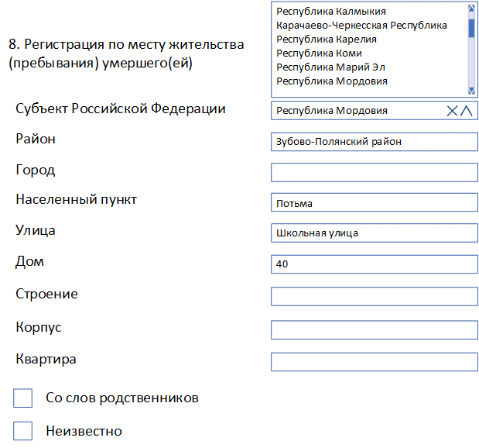
Рисунок 18. Пример экранного представления заполнения пункта №8 «Регистрация по месту жительства (пребывания) умершего(ей)» МСС.

Пункт №9. «Местность»
В пункте №9 «Местность» указывается принадлежность населенного пункта, в котором проживал(а) умерший(ая), к городской или сельской местности. Если в Пункт №8. «Регистрация по месту жительства (пребывания) умершего(ей)» отмечен флажок «Неизвестно», то в пункте №9 автоматически должен быть отмечен флажок «Неизвестно».
В исключительных случаях для обеспечения государственной регистрации в органах записи актов гражданского состояния, если у умершего лица отсутствуют документы, подтверждающие личность, вносятся сведения со слов родственников, о чем должна быть сделана отметка «со слов родственников».
Набор значений местности соответствует справочнику «Признак жителя города или села» (OID: 1.2.643.5.1.13.13.11.1042). Признак принадлежности жителя к местности представлен в Таблица 21.
Таблица 21. Разрешенные значения из справочника «Признак жителя или села».
Код | Наименование
1 | Город
2 | Село
Пункт №9 является обязательным, должна осуществляться проверка на заполнение данного поля. Условие проверки и вариант подсказки для пользователя представлены в Таблица 22.
Таблица 22. Условия проверки заполнения пункта №9 «Местность» МСС.
Условие проверки | Подсказка для пользователя
Поле №9 «Местность» не заполнено и выключен флаг «Неизвестно». | Заполните поле №9 «Местность».

Примеры реализации и заполнения пункта №9 «Местность» в интерфейсе представлены на Рисунок 19.
Рисунок 19. Примеры экранного представления заполнения пункта №9 «Местность» МСС.

Пункт №10. «Место смерти»
В пункте №10 «Место смерти» указывается место смерти, которое может не совпадать с местом постоянного жительства (регистрации) умершего(ей). Если информация о месте смерти неизвестна, должно быть указано «Неизвестно».
Пункт №10 «Место смерти» заполняется аналогично Пункт №8. «Регистрация по месту жительства (пребывания) умершего(ей)».
Должна осуществляться проверка на заполнение данного поля. Условие проверки и вариант подсказки для пользователя представлены в Таблица 23.
Таблица 23. Условия проверки заполнения пункта №10 «Место смерти» МСС.
Условие проверки | Подсказка для пользователя
Пункт №10 «Место смерти» не заполнено и выключен флаг «Неизвестно». | Заполните пункт №10 «Место смерти».
Пример реализации пункта №10 «Место смерти» в интерфейсе представлен на Рисунок 20.
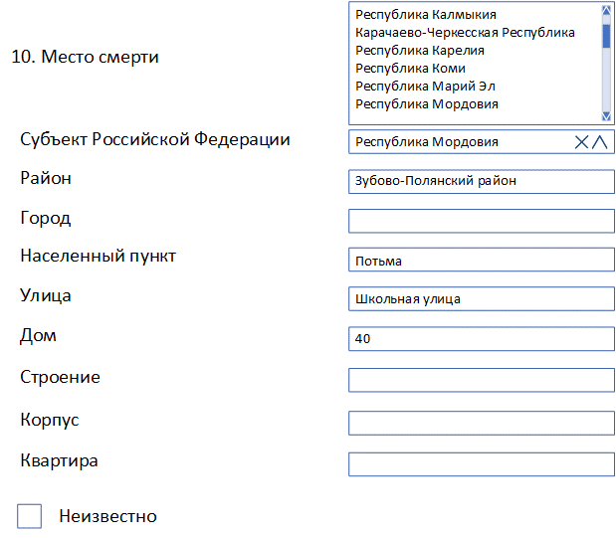
Рисунок 20. Пример экранного представления заполнения пункта №10 «Место смерти» МСС.

Пункт №11. «Местность»
В пункте №11 «Местность» указывается принадлежность населенного пункта, в котором произошла смерть, к городской или сельской. Если в Пункт №10. «Место смерти» отмечен флажок «Неизвестно», то в пункте №11 автоматически должен быть отмечен флажок «Неизвестно».
Набор значений местности соответствует справочнику «Признак жителя города или села» (OID: 1.2.643.5.1.13.13.11.1042). Признак принадлежности жителя к местности представлен в Таблица 21.
Пункт №11 является обязательным, должна осуществляться проверка на заполнение данного поля. Условие проверки и вариант подсказки для пользователя представлены в Таблица 24.
Таблица 24. Условия проверки заполнения пункта №11 «Местность» МСС.
Условие проверки | Подсказка для пользователя
Поле №11 «Местность» не заполнено и выключен флаг «Неизвестно». | Заполните поле №11 «Местность».
Примеры реализации и заполнения пункта №11 «Местность» в интерфейсе представлены на Рисунок 21.
Рисунок 21. Примеры экранного представления заполнения пункта №11 «Местность» МСС.

Пункт №12. «Смерть наступила»
В пункте №12 «Смерть наступила» отмечается, где наступила смерть: на месте происшествия, в машине скорой помощи, в стационаре, дома, в образовательной организации или в другом месте.
Набор значений должен соответствовать значениям справочника «Типы мест наступления смерти» (OID: 1.2.643.5.1.13.13.99.2.20). Данный перечень представлен в Таблица 25.
Таблица 25. Разрешенные значения из справочника «Типы мест наступления смерти».
Код | Наименование
1 | на месте происшествия
2 | в машине скорой помощи
3 | в стационаре
4 | дома
5 | в образовательной организации
6 | в другом месте
Пункт №12 является обязательным, должна осуществляться проверка на заполнение данного поля. Условие проверки и вариант подсказки для пользователя представлен в Таблица 26.
Таблица 26. Условия проверки заполнения пункта №12 «Смерть наступила» МСС.
Условие проверки | Подсказка для пользователя
Пункт №12 «Смерть наступила» не заполнено. | Укажите шифр места смерти – заполните пункте №12.
Пример реализации пункта №12 «Смерть наступила» в интерфейсе представлен на Рисунок 22.
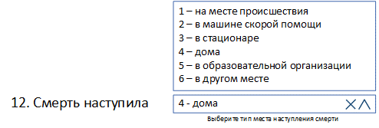
Рисунок 22. Пример экранного представления заполнения пункта №12 «Смерть наступила» МСС.

Пункт №13. «Для детей, умерших в возрасте от 168 час. до 1 месяца»
В пункте №13 «Для детей, умерших в возрасте от 168 час. до 1 месяца» указываются сведения в случае смерти детей в возрасте от 168 часов до 1 месяца о том, каким родился ребенок - доношенным (при сроке беременности 37 - 41 неделя), недоношенным (при сроке беременности менее 37 полных недель) или переношенным (42 полные недели и более).
Все сведения для заполнения берутся из соответствующей первичной медицинской учетной документации медицинской организации, осуществлявшей наблюдение и лечение умершего ребенка.
Набор значений должен соответствовать значениям справочника «Доношенность новорожденного» (OID: 1.2.643.5.1.13.13.99.2.18). Данный перечень представлен в Таблица 27.
Таблица 27. Разрешенные значения из справочника «Доношенность новорожденного».
Код | Наименование
1 | доношенный (37-41 недели)
2 | недоношенный (менее 37 недель)
3 | переношенный (42 недели и более)
Необходимо ограничить возможность заполнения пункта №13. Данный пункт должен отображаться только для детей, умерших в возрасте от 168 часов до 1 месяца (см. Таблица 28).
Таблица 28. Ограничения полей МСС. Пункт №13 «Для детей, умерших в возрасте от 168 час. до 1 месяца».
Поле МСС | Ограничение
Пункт №13 «Для детей, умерших в возрасте от 168 час. до 1 месяца» | Отображение поля для детей, умерших в возрасте от 168 часов до 1 месяца.
Пункт №13 обязателен для заполнения для детей, умерших в возрасте от 168 час. до 1 месяца. Условие проверки и вариант подсказки для пользователя представлен в Таблица 29.
Таблица 29. Условия проверки заполнения пункта №13 «Для детей умерших в возрасте от 168 час. до 1 месяца» МСС.
Условие проверки | Подсказка для пользователя
Заполнен пункт №3 «Дата рождения» и заполнен пункт №7 «Дата смерти», при этом разница между датой смерти и рождения в диапазоне от 168 часов до 1 месяца. | Заполните пункт №13 «Для детей, умерших в возрасте от 168 час. до 1 месяца»
Пример реализации пункта №13 «Для детей, умерших в возрасте от 168 час. до 1 месяца» в интерфейсе представлен на Рисунок 23.
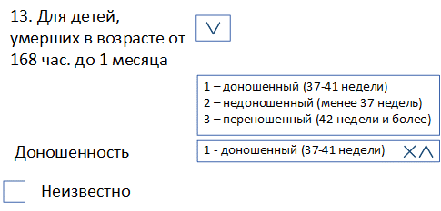
Рисунок 23. Пример экранного представления заполнения пункта №13 «Для детей, умерших в возрасте от 168 час. до 1 месяца» МСС.

Пункт №14. «Для детей, умерших в возрасте от 168 час. до 1 года»
В пункте №14 «Для детей, умерших в возрасте от 168 час. до 1 года» записываются сведения в случае смерти детей в возрасте от 168 часов до 1 года.
Пункт №14 включает следующие поля:
- масса тела ребенка при рождении (грамм);
- каким по счету был ребенок у матери, считая умерших и не считая мертворожденных;
- дата рождения матери;
- возраст матери (полных лет);
- фамилия матери;
- имя;
- отчество (при наличии).
Все сведения для заполнения берутся из соответствующей первичной медицинской учетной документации медицинской организации, осуществлявшей наблюдение и лечение умершего ребенка.
Масса тела ребенка при рождении вводится цифрами с клавиатуры, она не может быть меньше 500 и больше 9000 грамм (см. Таблица 30). Масса тела ребёнка не указывается в случае, если дата рождения или дата смерти не известна.
Таблица 30. Ограничения полей МСС. Пункт №14 «Для детей, умерших в возрасте от 168 час. до 1 года» поле 1 «Масса тела при рождении».
Условие проверки | Подсказка для пользователя
Пункт №14. Для детей, умерших в возрасте от 168 час. до 1 года.  В поле «Масса тела при рождении» указано значение менее 500 или более 9000 грамм. | Масса тела при рождении не может быть больше 9000 грамм или меньше 500 грамм.
Каким по счету был ребенок у матери, считая умерших и не считая мертворожденных вводится цифрами с клавиатуры. При указании 16 и более по счёту ребенка, необходимо отобразить «Сомнительное количество детей» (см. Таблица 31). В случае если мать не известна, не заполняется информация о том, каким по счёту был ребенок у матери.
Таблица 31. Условия проверки заполнения пункта №14 «Для детей, умерших в возрасте от 168 час. до 1 года» поле 2 «Каким по счету был ребенок у матери» МСС.
Условие проверки | Подсказка для пользователя
Пункт №14. Для детей, умерших в возрасте от 168 час. до 1 года.  В поле «Каким по счету был ребенок у матери» указано значение 16 или более. | Сомнительное количество детей.
Дата рождения матери указывается в формате ДД.ММ.ГГГГ. В случае, если дата рождения не известна, но известен год рождения, ставится отметка «Только год». Если дата рождения полностью неизвестна, ставится отметка «Неизвестно».
Таким образом, должна быть заполнена вся дата или отмечен флажок «Только год» с заполненным годом, или отмечен флажок «Неизвестно».
Дата рождения не может быть раньше 01.01.1900, а также не может быть позже даты рождения ребенка.
Условие проверки и вариант подсказки для пользователя представлен в Таблица 32.
Таблица 32. Условия проверки заполнения пункта №14 «Для детей, умерших в возрасте от 168 час. до 1 года» поле 3 «Дата рождения матери» МСС.
Условие проверки | Подсказка для пользователя
Пункт №14. Для детей, умерших в возрасте от 168 час. до 1 года.  В поле «Дата рождения матери» указано значение большее, чем значение пункта №3 «Дата рождения». | Дата рождения матери не может быть позже Даты рождения ребенка.
Возраст матери (количество полных лет) должен рассчитываться автоматически (период времени от даты рождения матери и текущей даты заполнения МСС). Возраст матери на момент рождения ребенка должен быть не менее 10 лет (см. Таблица 33).
Таблица 33. Ограничения полей МСС. Пункт №14 «Для детей, умерших в возрасте от 168 час. до 1 года» поле 4 «Возраст матери».
Условие проверки | Подсказка для пользователя
Пункт №14. Для детей, умерших в возрасте от 168 час. до 1 года.  Поле «Возраст матери» указано значение менее 10. | Возраст матери на момент рождения ребенка должен быть не менее 10 лет
В полях фамилия матери, имя, отчество (при наличии) указывается ФИО матери в именительном падеже полностью, без сокращений. Если нет сведений о ФИО матери, делается запись о том, что данная информация неизвестна. В интерфейсе это может быть реализовано через флажок «Неизвестно».
Пункт №14 обязателен для заполнения для детей, умерших в возрасте от 168 час. до 1 месяца. Условие проверки и вариант подсказки для пользователя представлен в Таблица 34.
Таблица 34. Условия проверки заполнения пункта №14 «Для детей умерших в возрасте от 168 час. до 1 года» МСС.
Условие проверки | Подсказка для пользователя
Заполнен пункт №3 «Дата рождения» и заполнен пункт №7 «Дата смерти», при этом разница между датой смерти и рождения в диапазоне от 168 часов до 1 года. | Заполните пункт №14 «Для детей, умерших в возрасте от 168 час. до 1 года»
Пример реализации пункта №14 «Для детей, умерших в возрасте от 168 час. до 1 года» в интерфейсе представлен на Рисунок 24.
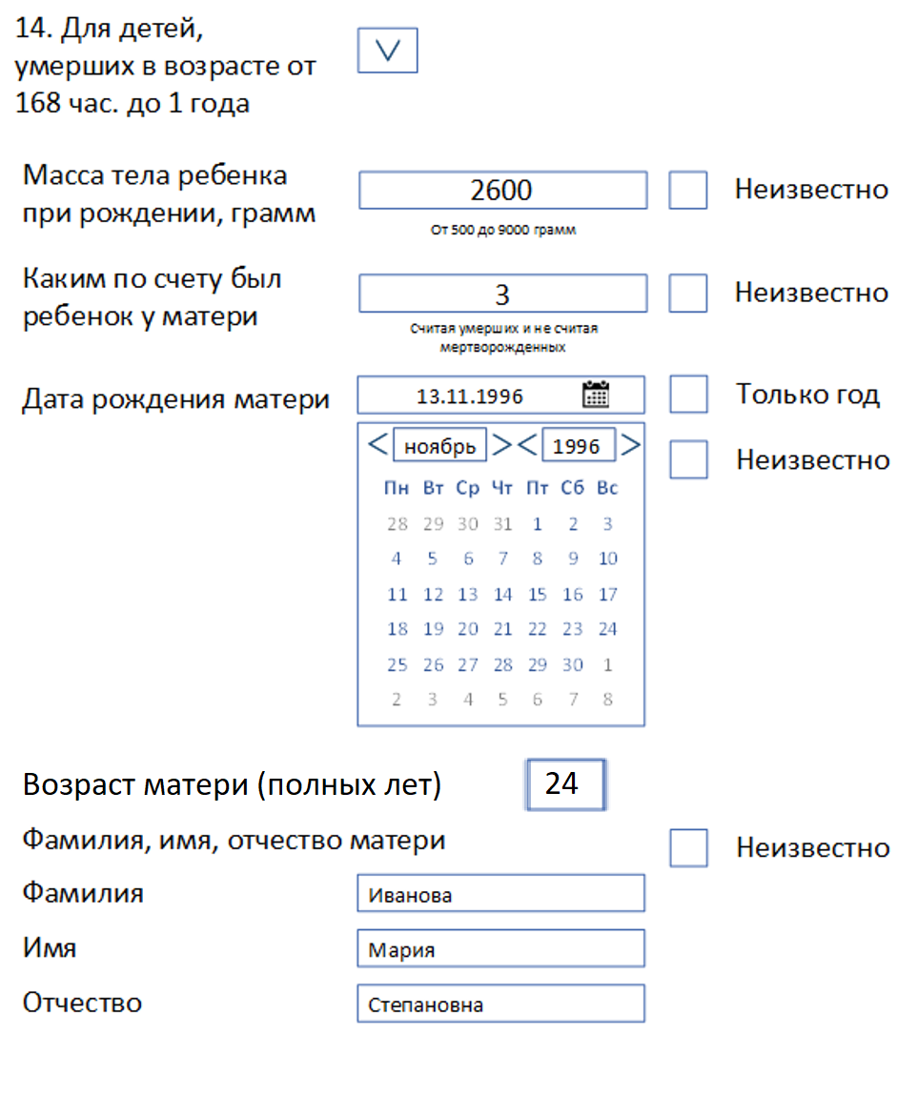
Рисунок 24. Пример экранного представления заполнения пункта №14 «Для детей, умерших в возрасте от 168 час. до 1 года» МСС.

Пункт №15. «Семейное положение»
В пункте №15 «Семейное положение» указывается, состоял(а) ли умерший(ая) в зарегистрированном браке. Семейное положение может быть: состоял(а) в зарегистрированном браке, не состояла(а) в зарегистрированном браке и неизвестно.
В исключительных случаях для обеспечения государственной регистрации в органах записи актов гражданского состояния вносятся сведения со слов родственников, о чем должна быть сделана отметка «со слов родственников».
Набор значений должен соответствовать значениям справочника «Семейное положение» (OID: 1.2.643.5.1.13.13.99.2.15). Разрешенный перечень представлен в Таблица 35.
Таблица 35. Разрешенные значения из справочника «Семейное положение».
Код | Наименование
1 | Состоял(а) в зарегистрированном браке
2 | Не состоял(а) в зарегистрированном браке
3 | Неизвестно
Когда возраст умершего составляет более 7 дней, но менее одного года, пункт №15 заполняется для указания семейного положения матери, если она идентифицирована.
Условие проверки и вариант подсказки для пользователя представлены в Таблица 36.
Таблица 36. Условия проверки заполнения пункта №15 «Семейное положение» МСС.
Условие проверки | Подсказка для пользователя
Пункт №15 «Семейное положение» не заполнен. | Укажите семейное положение в пункте №15.
Пример реализации пункта №15 «Семейное положение» в интерфейсе представлен на Рисунок 25.
Рисунок 25. Примеры экранного представления заполнения пункта №15 «Семейное положение» МСС.

Пункт №16. «Образование»
В пункте №16 «Образование» указывается образование со слов родственников или иных представителей.
Образование может быть общим и профессиональным. В случае отсутствия образования у умершего указывается вариант «без образования». При отсутствии данных об образовании должен быть выбран вариант «неизвестно»
В позиции «профессиональное» отмечается «высшее» образование, полученным в высшем учебном заведении – институт, академия, университет и т.п.; «неполное высшее» отмечается для тех, кто закончил не менее двух курсов высшего учебного заведения и получил диплом о неполном высшем образовании, а также тем, кто закончил обучения в объеме половины и более половины срока обучения в высшем учебном заведении; «среднее профессиональное» для окончивших среднее специальное учебное заведение: техникум, училище, колледж, техникум-предприятие и т.п.
В позиции «общее» указывается «среднее» образование тем, кто окончил среднюю общеобразовательную школу, лицей, гимназию и т.п. и получил аттестат о среднем общем образовании; «основное» - окончившим 9 классов общеобразовательного учреждения, неполную среднюю школу, а также учащимся 10-11 классов среднего общеобразовательного учреждения; «начальное» - окончившим начальную общеобразовательную школу, а также учащимся 4-9 классов образовательного учреждения; «дошкольное» - получившим дошкольное образование.
Набор значений должен соответствовать значениям справочника «Классификатор образования для медицинских свидетельств» (OID: 1.2.643.5.1.13.13.99.2.16). Разрешенный перечень представлен в Таблица 37.
Таблица 37. Разрешенные значения из справочника «Классификатор образования для медицинских свидетельств»
Код | Наименование
1 | профессиональное: высшее
2 | профессиональное: неполное высшее
3 | профессиональное: среднее профессиональное
4 | общее: среднее
5 | общее: основное
6 | общее: начальное
7 | общее: дошкольное
8 | не имеет начального образования
9 | неизвестно

Условие проверки и вариант подсказки для пользователя представлены в Таблица 38.
Таблица 38. Условия проверки заполнения пункта №16 «Образование» МСС.
Условие проверки | Подсказка для пользователя
Пункт №16 «Образование» не заполнен. | Укажите уровень образования в пункте №16.
Пример реализации пункта №16 «Образование» в интерфейсе представлен на Рисунок 26.
Рисунок 26. Примеры экранного представления заполнения пункта №16 «Образование» МСС.

Пункт №17. «Занятость»
В пункте №17 «Занятость» указывается занятость со слов родственников или иных представителей. Пункт заполняется, если умерший(ая) идентифицирован(а). Также данный пункт заполняется для указания занятости матери, если возраст умершего составляет более 7 дней, но менее одного года, а его мать идентифицирована.
Набор значений должен соответствовать значениям справочника «Социальные группы населения в учетной медицинской документации»
(OID: 1.2.643.5.1.13.13.11.1038). Разрешенный перечень представлен в Таблица 39.
Таблица 39. Разрешенные значения из справочника «Социальные группы населения в учетной медицинской документации».
Код | Наименование
1 | Работал(а)
2 | Проходил(а) военную или приравненную к ней службу
3 | Пенсионер(ка)
4 | Студент(ка)
5 | Не работал(а)
6 | Прочие
7 | Неизвестно
Условие проверки и вариант подсказки для пользователя представлены в Таблица 40.
Таблица 40. Условия проверки заполнения пункта №17 «Занятость» МСС.
Условие проверки | Подсказка для пользователя
Пункт №17 «Занятость» не заполнен. | Укажите занятость в пункте №17.

Пример реализации пункта №17 «Занятость» в интерфейсе представлен на Рисунок 27.
Рисунок 27. Примеры экранного представления заполнения пункта №17 «Занятость» МСС.

Пункт №18. «Смерть произошла»
В пункте №18 «Смерть произошла» после уточнения обстоятельств случая смерти указывается род причины смерти – от заболевания, внешней причины или же род смерти не установлен.
К внешним причинам могут относиться: несчастный случай, не связанный с производством; несчастный случай, связанный с производством; убийство; самоубийство; военные или террористические действия. Конкретный род смерти (убийство, самоубийство, несчастный случай и др.) указывается тот, который был установлен правоохранительными органами и приводится в постановлении о назначении судебно-медицинской экспертизы.
Набор значений должен соответствовать значениям справочника «Род причины смерти» (OID: 1.2.643.5.1.13.13.99.2.21). Данный перечень представлен в Таблица 41.
Таблица 41. Разрешенные значения из справочника «Род причины смерти»
Код | Наименование
1 | от заболевания
2 | от несчастного случая, не связанного с производством
3 | от несчастного случая, связанного с производством
4 | убийства
5 | самоубийства
6 | в ходе военных действий
7 | в ходе террористических действий
8 | род смерти не установлен
Пункт №18 является обязательным, должна осуществляться проверка на заполнение данного поля. Условие проверки и вариант подсказки для пользователя представлены в Таблица 42.
Таблица 42. Условия проверки заполнения пункта №18 «Смерть произошла» МСС.
Условие проверки | Подсказка для пользователя
Пункт №18 «Смерть произошла» не заполнено. | Укажите шифр причины смерти – заполните пункт №18.

Пример реализации пункта №18 «Смерть произошла» в интерфейсе представлен на Рисунок 28.
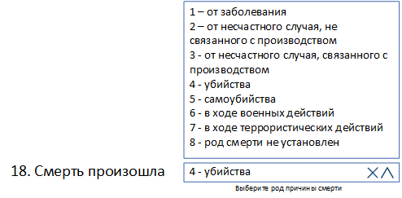
Рисунок 28. Пример экранного представления заполнения пункта №18 «Смерть произошла» МСС.

Пункт №19. «В случае смерти от несчастного случая, убийства, самоубийства, от военных и террористических действий, при неустановленном роде смерти»
Пункт №19 «В случае смерти от несчастного случая, убийства, самоубийства, от военных и террористических действий, при неустановленном роде смерти» заполняется в том случае, если в Пункт №18. «Смерть произошла» указана внешняя причина смерти.
В пункте №19 указывается дата травмы или отравления: дата, месяц, год в формате ДД.ММ.ГГГГ, время травмы или отравления в формате ЧЧ:ММ, а также описываются место и обстоятельства, при которых травма или отравление произошло в виде свободного текста.
Дата травмы или отравления не может быть раньше даты рождения, а также позже текущей даты оформления документа.
Условия проверки и варианты подсказки для пользователя представлены в Таблица 43.
Таблица 43. Условия проверки заполнения пункта №19 «В случае смерти от несчастного случая, убийства, самоубийства, от военных и террористических действий, при неустановленном роде смерти» МСС.
Условие проверки | Подсказка для пользователя
В пункте №3 «Дата рождения» и в поле дата травмы или отравления пункта №19 «В случае смерти от несчастного случая, убийства, самоубийства, от военных и террористических действий, при неустановленном роде смерти» заполнены даты, при этом указанная дата рождения больше, чем дата травмы или отравления. | Дата рождения не может быть больше даты травмы или отравления.
Указана дата выдачи свидетельства и в пункте №19 «В случае смерти от несчастного случая, убийства, самоубийства, от военных и террористических действий, при неустановленном роде смерти» указана дата травмы или отравления, при этом указанная дата травмы или отравления больше, чем дата выдачи свидетельства. | Дата выдачи свидетельства не может быть раньше даты травмы или отравления.

Поля данного пункта могут быть полностью заполнены только в том в случае, когда правоохранительными органами была точно установлена дата травмы (отравления) и в постановлении о назначении судебно-медицинской экспертизы содержатся необходимые сведения. В случае отсутствия сведений о дате травмы (отравления), а также месте и обстоятельствах, при которых она произошла, в пункте №19 делается запись «неизвестно».
Пункт №19 является обязательным, должна осуществляться проверка на заполнение данного поля. Условие проверки и вариант подсказки для пользователя представлены в Таблица 42
Таблица 44. Условия проверки заполнения пункта №19 «В случае смерти от несчастного случая, убийства, самоубийства, от военных и террористических действий, при неустановленном роде смерти» МСС.
Условие проверки | Подсказка для пользователя
Пункт №19 «В случае смерти от несчастного случая, убийства, самоубийства, от военных и террористических действий, при неустановленном роде смерти» не заполнено. | Укажите шифр причины смерти – заполните пункт №19.

Пример реализации и правильного заполнения пункта №19 «В случае смерти от несчастного случая, убийства, самоубийства, от военных и террористических действий, при неустановленном роде смерти» в интерфейсе представлен на Рисунок 29. Возможен ввод даты с клавиатуры с использованием разделителей (точка), а также применение календаря для выбора даты травмы или отравления.
Рисунок 29. Пример экранного представления заполнения пункта №19 «В случае смерти от несчастного случая, убийства, самоубийства, от военных и террористических действий, при неустановленном роде смерти» МСС.

Пункт №20. «Причины смерти установлены»
В пункте №20 «Причины смерти установлены» делается запись о том, каким медицинским работником была установлена причина смерти.
Выбирается один пункт из перечня: врач, только установивший смерть; лечащий врач; фельдшер (акушерка); врач-патологоанатом; врач-судебно-медицинский эксперт.
Набор значений должен соответствовать значениям справочника «Тип медицинского работника, установившего причины смерти» (OID: 1.2.643.5.1.13.13.99.2.22). Данный перечень представлен в Таблица 45.
Таблица 45. Разрешённые значения из справочника «Тип медицинского работника, установившего причины смерти».
Код | Наименование
1 | врач, только установивший смерть
2 | лечащий врач
3 | фельдшер, акушерка
4 | врач-патологоанатом
5 | врач-судебно-медицинский эксперт

Пункт №20 является обязательным, должна осуществляться проверка на заполнение данного поля. Условие проверки и вариант подсказки для пользователя представлены в Таблица 46.
Таблица 46. Условия проверки заполнения пункта №20 «Причины смерти установлены» МСС.
Условие проверки | Подсказка для пользователя
Пункт №20 «Причины смерти установлены» не заполнено | Укажите шифр врача (фельдшера), установившего смерть – заполните поле №20.

Пример реализации пункта №20 «Причины смерти установлены» в интерфейсе представлен на Рисунок 30.
Рисунок 30. Пример экранного представления заполнения пункта №20 «Причины смерти установлены» МСС.

Пункт №21. «Я, врач (фельдшер, акушерка)»
В пункте №21 «Я, врач (фельдшер, акушерка)» указывается фамилия, имя, отчество (при наличии), а также должность лица, заполнившего Медицинское свидетельство о смерти. ФИО указывается в именительном падеже полностью, без сокращений в соответствии с документом, удостоверяющим личность.
Набор значений для выбора должности должен соответствовать значениям справочника «Должности медицинских работников для ФРМСС» (OID: 1.2.643.5.1.13.13.99.2.700). Данный перечень представлен в Таблица 47.
Таблица 47. Набор разрешенных значений из справочника «Должности работников организаций медицинского и фармацевтического профиля».
Код | Наименование
4 | главный врач (начальник) медицинской организации
5 | директор больницы (дома) сестринского ухода, хосписа
6 | заместитель руководителя (начальника) медицинской организации
7 | заведующий (начальник) структурного подразделения (отдела, отделения, лаборатории, кабинета, отряда и другое) медицинской организации - врач-специалист
8 | заведующий (главный врач, начальник) структурного подразделения, осуществляющего медицинскую деятельность, иной организации
13 | врач-акушер-гинеколог
15 | врач-аллерголог-иммунолог
16 | врач-анестезиолог-реаниматолог
19 | врач-гастроэнтеролог
20 | врач-гематолог
22 | врач-гериатр
24 | врач-дерматовенеролог
25 | врач-детский кардиолог
26 | врач-детский онколог
27 | врач-детский уролог-андролог
28 | врач-детский хирург
29 | врач-детский эндокринолог
30 | врач-диабетолог
33 | врач-инфекционист
34 | врач-кардиолог
38 | врач-колопроктолог
39 | врач-косметолог
45 | врач-невролог
46 | врач-нейрохирург
47 | врач-неонатолог
48 | врач-нефролог
49 | врач общей практики (семейный врач)
50 | врач-онколог
53 | врач-оториноларинголог
54 | врач-офтальмолог
56 | врач-паразитолог
57 | врач-патологоанатом
58 | врач-педиатр
59 | врач-педиатр участковый
61 | врач-пластический хирург
62 | врач по авиационной и космической медицине
63 | врач по водолазной медицине
72 | врач по медицинской реабилитации
74 | врач по паллиативной медицинской помощи
78 | врач по спортивной медицине
80 | врач-профпатолог
81 | врач-психиатр
82 | врач-психиатр участковый
83 | врач-психиатр детский
84 | врач-психиатр детский участковый
85 | врач-психиатр подростковый
86 | врач-психиатр подростковый участковый
87 | врач-психиатр-нарколог
88 | врач-психиатр-нарколог участковый
90 | врач-пульмонолог
91 | врач-радиолог
92 | врач-радиотерапевт
93 | врач-ревматолог
97 | врач-сердечно-сосудистый хирург
98 | врач скорой медицинской помощи
104 | врач-стоматолог-хирург
105 | врач-судебно-медицинский эксперт
109 | врач-терапевт
110 | врач-терапевт участковый
112 | врач-терапевт подростковый
113 | врач-токсиколог
114 | врач-травматолог-ортопед
115 | врач-трансфузиолог
117 | врач-уролог
119 | врач-фтизиатр
120 | врач-фтизиатр участковый
122 | врач-хирург
123 | врач-торакальный хирург
124 | врач-челюстно-лицевой хирург
125 | врач-эндокринолог
150 | акушер
195 | фельдшер
196 | фельдшер скорой медицинской помощи
197 | фельдшер-нарколог
334 | главный врач медицинской организации
335 | начальник медицинской организации
336 | заместитель руководителя медицинской организации
337 | заместитель начальника медицинской организации
340 | заведующий структурным подразделением, осуществляющим медицинскую деятельность, иной организации
341 | главный врач структурного подразделения, осуществляющего медицинскую деятельность, иной организации
342 | начальник структурного подразделения, осуществляющего медицинскую деятельность, иной организации
344 | главная акушерка
345 | главный фельдшер
350 | заведующий здравпунктом-фельдшер
352 | заведующий фельдшерско-акушерским пунктом-фельдшер
353 | заведующий фельдшерско-акушерским пунктом-акушер
358 | старший акушер
359 | старший фельдшер
427 | директор больницы (дома) сестринского ухода
428 | директор хосписа
429 | заведующий отделом медицинской организации
430 | заведующий отделением медицинской организации
433 | заведующий отрядом медицинской организации
434 | начальник отдела медицинской организации
435 | начальник отделения медицинской организации
438 | начальник отряда медицинской организации
517 | врач-детский онколог-гематолог
Далее выбирается «Основание для определения причины смерти», на основании которого была определена последовательность патологических процессов, приведших к смерти: осмотр трупа, записи в медицинской документации, предшествующее наблюдение за больным(ой), вскрытие.
Набор значений должен соответствовать значениям справочника «Основания для установления причины смерти» (OID: 1.2.643.5.1.13.13.99.2.23). Данный перечень представлен в Таблица 48.
Таблица 48. Разрешенные значения из справочника «Основания для установления причины смерти».
Код | Наименование
1 | Осмотр трупа
2 | Записи в медицинской документации
3 | Предшествующее наблюдение за пациентом
4 | Вскрытие
Необходимо ограничить возможность заполнения данного поля в зависимости от выбора типа медицинского работника, установившего причины смерти в Пункт №20. «Причины смерти установлены».
При выборе значений «Врач-патологоанатом» или «Врач-судебно-медицинский эксперт» автоматически выбирается основание для установления причины смерти «Вскрытие».
При выборе значения «Лечащий врач» автоматически выбирается основание для установления причины смерти «Предшествующее наблюдение за пациентом».
При выборе значений «Врач, только установивший смерть», «Фельдшер, акушерка», возможен выбор среди значений: «Осмотр трупа», «Записи в медицинской документации» (см. Таблица 49).
Таблица 49. Ограничения полей МСС. Пункт №21 «Основание для причины смерти».
Поле МСС | Ограничение
Пункт №21 «Я, врач (фельдшер, акушерка)» при выбранных значениях пункта №20 «Причины смерти установлены»: «Врач-патологоанатом» или «Врач-судебно-медицинский эксперт». | Автоматическое отображение значения «Вскрытие».
Пункт №21 «Я, врач (фельдшер, акушерка)» при выбранных значениях пункта №20 «Причины смерти установлены»: «Врач, только установивший смерть» или «Фельдшер, акушерка». | Выбор среди значений: «Осмотр трупа», «Записи в медицинской документации».
Пункт №21 «Я, врач (фельдшер, акушерка)» при выбранных значениях пункта №20 «Причины смерти установлены»: «Лечащий врач». | Автоматическое отображение значения «Предшествующее наблюдение за пациентом».
Пункт является обязательным к заполнению. Условие проверки и вариант подсказки для пользователя представлены в Таблица 50.

Таблица 50. Условия проверки заполнения пункта №21 «Основание для установления причины смерти» МСС.
Условие проверки | Подсказка для пользователя
Пункт №21 «Я, врач (фельдшер, акушерка)» не заполнен. | Заполните пункт №21 «Я, врач (фельдшер, акушерка)».

Пример реализации пункта №21 «Я, врач (фельдшер, акушерка)» в интерфейсе представлен на Рисунок 31.
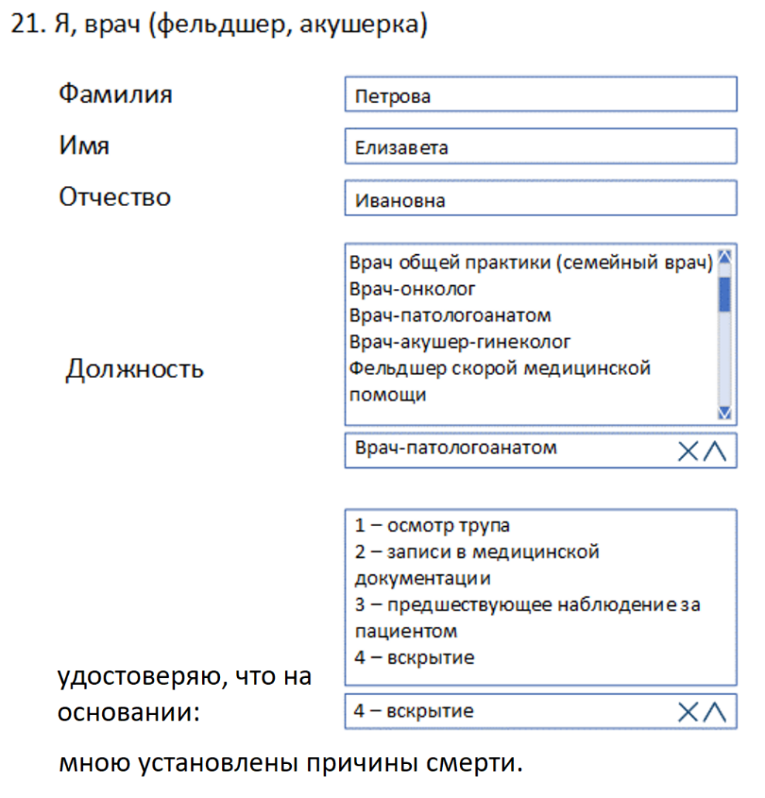
Рисунок 31. Пример экранного представления заполнения пункта №21 «Я, врач (фельдшер, акушерка)» МСС.

Пункт №22. «Причины смерти»
Часть I включает основные причины смерти. Из заключительного клинического диагноза выбирается одна первоначальная причина смерти. Эта первоначальная причина с ее осложнениями указывается в строках части I пункта №22 Медицинского свидетельства:
а) болезнь или состояние, непосредственно приведшее к смерти (далее – строка «а»),
б) патологическое состояние, которое привело к возникновению причины, указанной в пункте «а» (далее – строка «б»),
в) первоначальная причина смерти (далее – строка «в»),
г) внешняя причина при травмах и отравлениях (далее –
строка «г»).
Часть II включает прочие причины смерти – это те прочие важные заболевания и состояния (фоновые, конкурирующие и сопутствующие), которые не были связаны с первоначальной причиной смерти, но способствовали наступлению смерти. При этом производится отбор только тех состояний, которые оказали свое влияние на данную смерть (утяжелили основное заболевание и ускорили смерть). В данной части также указывают произведенные операции или другие медицинские вмешательства с указанием даты и времени, которые, по мнению врача, имели отношение к смерти. Количество записываемых состояний не ограничено.
Напротив всех заполненных строк части I и части II должен стоять соответствующий код МКБ-10 или код номенклатуры медицинских услуг и их описания, а также должен быть указан приблизительный период времени между началом патологического процесса и смертью.
Набор значений для выбора причин смерти должен соответствовать значениям справочников «Алфавитный указатель к Международной статистической классификации болезней и проблем, связанных со здоровьем (10-й пересмотр, том 3)» (OID: 1.2.643.5.1.13.13.11.1489) и «Алфавитный указатель к Международной статистической классификации болезней и проблем, связанных со здоровьем (10-й пересмотр, том 3, внешние причины заболеваемости и смертности)» (OID: 1.2.643.5.1.13.13.99.2.692). Часть данных перечней представлена в Таблица 51 и Таблица 52. Для описания операций или других медицинских вмешательств необходимо использовать значения справочника «Номенклатура медицинских услуг» (OID: 1.2.643.5.1.13.13.11.1070). Часть данного перечня представлена в Таблица 53.
Таблица 51. Часть разрешенных значений из справочника «Алфавитный указатель к Международной статистической классификации болезней и проблем, связанных со здоровьем (10-й пересмотр, том 3)».
Код | Наименование
L02.9 | Абсцесс
K04.7 | Абсцесс альвеолярный
A06.4 | Абсцесс амебный
A06.6 | Абсцесс амебный головного мозга
A06.6 | Абсцесс амебный головного мозга с абсцессом легкого
A06.6 | Абсцесс амебный головного мозга с абсцессом печени
A06.5 | Абсцесс амебный легкого
A06.5 | Абсцесс амебный легкого без упоминания об абсцессе головного мозга
A06.5 | Абсцесс амебный легкого и печени
A06.4 | Абсцесс амебный печени
 | …

Таблица 52. Часть разрешенных значений из справочника «Алфавитный указатель к Международной статистической классификации болезней и проблем, связанных со здоровьем (10-й пересмотр, том 3, внешние причины заболеваемости и смертности)».
Код | Наименование
V95.0 | Авария вертолета, несчастный случай
V95.8 | Авария воздушного транспортного средства другого типа, несчастный случай
X09.0 | Асфиксия вследствие пожара, в доме
W94.8 | Баротравма, вследствие изменения атмосферного давления, в самолете
W94.8 | Болезнь альпийская от пребывания на большой высоте, в лесу
W94.8 | Болезнь горная, вследствие пребывания на большой высоте, в горах
X51.8 | Болезнь морская от укачивания, в море
W93.0 | Вдыхание азота, в доме
W78.9 | Вдыхание рвотных масс с удушением, в неуточненном месте
X75.0 | Взрыв преднамеренный с целью попытки самоубийства, в доме
W36.6 | Взрыв случайный баллона газа, на производстве
 | …

Таблица 53. Часть разрешенных значений из справочника «Номенклатура медицинских услуг»
Код | Наименование
A16.01.029 | Некротомия
A16.03.008 | Остеотомия лицевых костей
A16.03.015 | Секвестрэктомия
A16.03.017 | Частичная остэктомия
A16.03.018 | Полная остэктомия
A16.03.024.001 | Реконструкция кости. Корригирующая деторсионно-варизирующая остеотомия проксимального конца бедренной кости
A16.03.024.002 | Реконструкция кости. Остеотомия таза
A16.03.024.003 | Реконструкция кости. Остеотомия кости
A16.03.035 | Декомпрессивная ламинэктомия
A16.03.035.001 | Декомпрессивная ламинэктомия позвонков с фиксацией
A16.03.047 | Остеотомия костей средней зоны лица
 | …
Приблизительный период времени между началом патологического процесса и смертью указывается в годах, месяцах, неделях, сутках, часах и минутах или период может быть неизвестен.
Правила кодирования причин смерти детально описаны в документе «Методические рекомендации по правилам контроля корректности кодирования причин смерти и заполнения медицинского свидетельства о смерти».
Пример реализации пункта №22 «Причины смерти» МСС в интерфейсе представлен Рисунок 32.

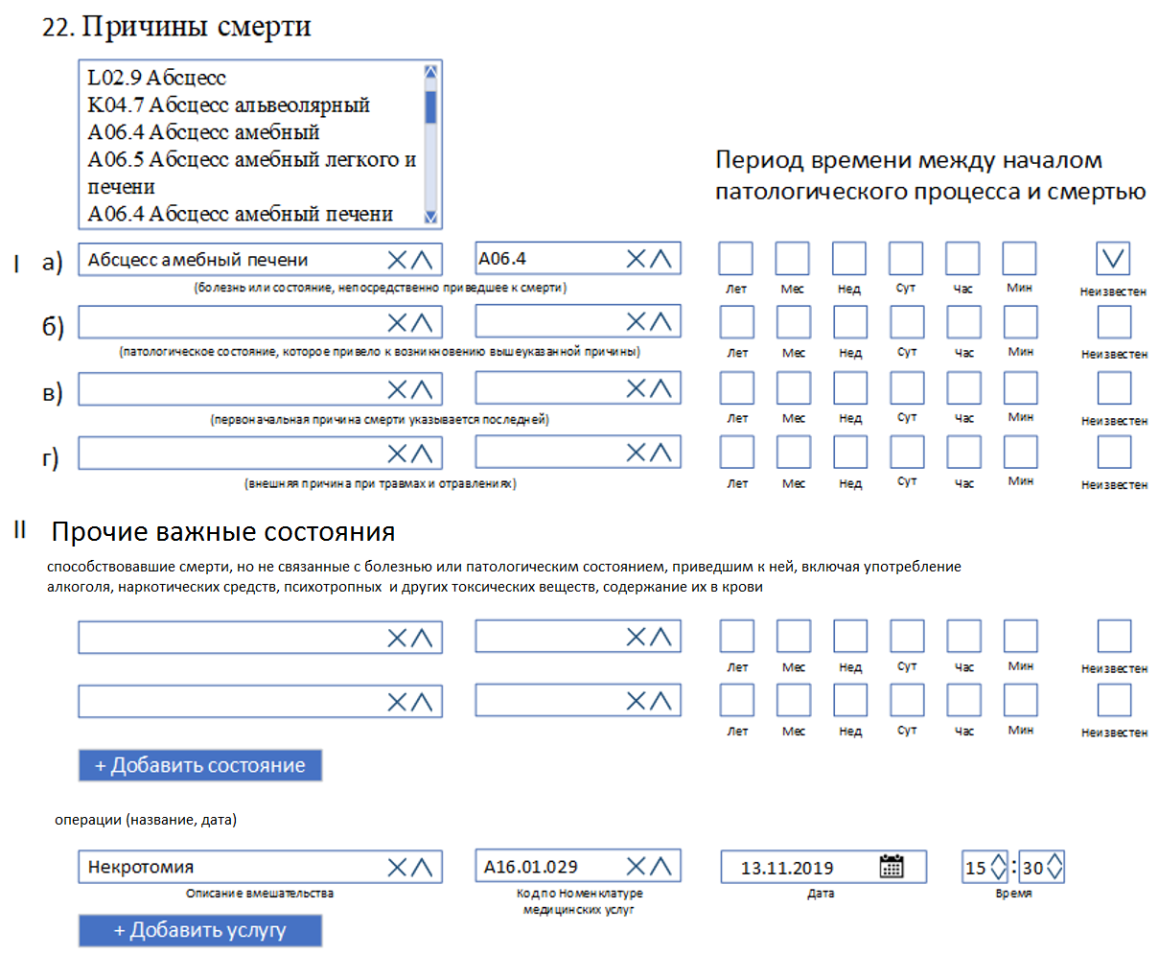
Рисунок 32. Пример экранного представления заполнения пункта №22 «Причины смерти» МСС

Пункт №23. «В случае смерти в результате ДТП»
Пункт №23 «В случае смерти в результате ДТП» заполняется в случае смерти пострадавших от последствий дорожно-транспортного происшествия (ДТП).
В случае смерти пострадавших от последствий дорожно-транспортного происшествия (ДТП) в течение 8-30 суток после него ставится отметка «в течение 30 суток».
В случае смерти пострадавших от последствий дорожно-транспортного происшествия (ДТП) в течение первых 7 суток после ДТП ставится отметка – «из них в течение 7 суток». При выборе данного значения, автоматически устанавливается отметка «в течение 30 суток».
Набор значений должен соответствовать значениям справочника «Связь смерти с ДТП» (OID: 1.2.643.5.1.13.13.99.2.24). Данный перечень представлен в Таблица 54.
Таблица 54. Разрешённые значения из справочника «Связь смерти с ДТП» МСС.
Код | Наименование
1 | в течение 30 суток
2 | из них в течение 7 суток
Пункт является обязательным к заполнению. Условие проверки и вариант подсказки для пользователя представлены в Таблица 55.
Таблица 55. Условия проверки заполнения пункта №23 «В случае смерти в результате ДТП» МСС
Условие проверки | Подсказка для пользователя
Пункт №23 «В случае смерти в результате ДТП» не заполнен. | Заполните пункт №23 «В случае смерти в результате ДТП».

Примеры реализации пункта №23 «В случае смерти в результате ДТП» в интерфейсе представлен на Рисунок 33.
Рисунок 33. Пример экранного представления заполнения пункта №23 «В случае смерти в результате ДТП» МСС.

Пункт №24. «В случае смерти беременной»
Пункт №24 «В случае смерти беременной» заполняется в том случае, если умершая была беременной (независимо от срока и локализации); родильницей в процессе родов или аборта; роженицей в течение 42 дней после окончания беременности, родов, аборта; женщиной в срок от 43 до 365 дней после окончания беременности, родов.
Набор значений должен соответствовать значениям справочника «Связь смерти с беременностью» (OID: 1.2.643.5.1.13.13.99.2.25). Разрешенный перечень представлен в Таблица 56.
Таблица 56. Разрешенные значения из справочника «Связь смерти с беременностью».
Код | Наименование
1 | смерть беременной (независимо от срока и локализации)
2 | в процессе родов
3 | в течение 42 дней после окончания беременности
4 | в течение 43-365 дней после окончания беременности
Пункт является обязательным к заполнению. Условие проверки и вариант подсказки для пользователя представлены в Таблица 57.
Таблица 57. Условия проверки заполнения пункта №24 «В случае смерти беременной» МСС
Условие проверки | Подсказка для пользователя
Пункт №24 «В случае смерти беременной» не заполнен. | Заполните пункт №24 «В случае смерти беременной».
Пример реализации пункта №24 «В случае смерти беременной» в интерфейсе представлен на Рисунок 34.
Рисунок 34. Пример экранного представления заполнения пункта №24 «В случае смерти беременной» МСС.

Пункт №25. «Фамилия, имя, отчество (при наличии) врача (фельдшера, акушерки), заполнившего Медицинское свидетельство о смерти»
В пункте №25 «Фамилия, имя, отчество (при наличии) врача (фельдшера, акушерки), заполнившего Медицинское свидетельство о смерти» указывается фамилия, имя, отчество (при наличии) специалиста (врача, фельдшера или акушерки), заполнившего Медицинское свидетельство.
Специалисту, заполнившему Медицинское свидетельство о смерти, необходимо подписать документ с использованием усиленной квалифицированной электронной подписи.
Также в пункте №25 указывается фамилия, имя, отчество (при наличии) руководителя медицинской организации (или иного уполномоченного лица) или индивидуального предпринимателя, осуществляющего медицинскую деятельность.
ФИО заполняются в именительном падеже полностью, без сокращений в соответствии с документом, удостоверяющим личность.
Пункт №25 является обязательным, должны быть заполнены поля «Фамилия», «Имя», а также «Отчество» (при его наличии) врача, заполнившего медицинское свидетельство о смерти, а также соответствующие поля у руководителя медицинской организации (МО) или ИП с установлением флажка напротив руководителя МО или напротив ИП.
Руководителю МО или ИП необходимо подписать Медицинское свидетельство о смерти с использованием усиленной квалифицированной электронной подписи.
Условия проверок и варианты подсказок для пользователя представлены в Таблица 58.
Таблица 58. Условия проверки заполнения полей «Фамилия», «Имя», «Отчество» пункта №25 «Фамилия, имя, отчество (при наличии) врача (фельдшера, акушерки), заполнившего Медицинское свидетельство о смерти» МСС.
Условие проверки | Подсказка для пользователя
В поле пункта №25 «Фамилия, имя, отчество (при наличии) врача (фельдшера, акушерки), заполнившего Медицинское свидетельство о смерти» поля «Фамилия» и /или «Имя» врача (фельдшера или акушерки), заполнившего Медицинское свидетельство не заполнены. | Поля пункта №25 «Фамилия», «Имя», «Отчество» (при наличии) должны быть заполнены у врача, заполнившего Медицинское свидетельство о смерти.
В поле пункта №25 «Фамилия, имя, отчество (при наличии) врача (фельдшера, акушерки), заполнившего Медицинское свидетельство о смерти» поля «Фамилия» и /или «Имя» не заполнены у руководителя медицинской организации (уполномоченного лица) или ИП. | Поля пункта №25 «Фамилия», «Имя», «Отчество» (при наличии) должны быть заполнены у руководителя медицинской организации (уполномоченного лица) или ИП.
Примеры реализации и правильного заполнения пункта №25 «Фамилия, имя, отчество (при наличии) врача (фельдшера, акушерки), заполнившего Медицинское свидетельство о смерти» в интерфейсе представлены на Рисунок 35.
Рисунок 35. Примеры экранного представления заполнения пункта №25 «Фамилия, имя, отчество (при наличии) врача (фельдшера, акушерки), заполнившего Медицинское свидетельство о смерти» МСС.

Пункт №26. «Свидетельство проверено ответственным за правильность заполнения медицинских свидетельств»
В пункте №26 «Свидетельство проверено ответственным за правильность заполнения медицинских свидетельств» указывается дата, месяц и год проверки Медицинского свидетельства в формате ДД.ММ.ГГГГ.
Дата проверки Медицинского свидетельства не может быть раньше даты смерти пациента, а также позже даты выдачи свидетельства.
Также в пункте №26 указывается фамилия, имя, отчество и подпись врача, ответственного за проверку.
ФИО заполняется в именительном падеже полностью, без сокращений в соответствии с документом, удостоверяющим личность врача.
Пункт №26 является обязательным, должны быть заполнены поля «Фамилия», «Имя», а также «Отчество» (при его наличии) врача, ответственного за правильность заполнения медицинских свидетельств.
Ответственному за правильность заполнения медицинских свидетельств необходимо подписать Медицинское свидетельство о смерти с использованием усиленной квалифицированной электронной подписи.
Условия проверки и варианты подсказок для пользователя представлены в Таблица 59.
Таблица 59. Условия проверки заполнения полей «Фамилия», «Имя», «Отчество» пункта №26 «Свидетельство проверено ответственным за правильность заполнения медицинских свидетельств» МСС.
Условие проверки | Подсказка для пользователя
В пункте №7 «Дата смерти» и в поле проверки Медицинского свидетельства о смерти пункта №26 «Свидетельство проверено ответственным за правильность заполнения медицинских свидетельств» заполнены даты, при этом указанная дата смерти больше, чем дата проверки Медицинского свидетельства о смерти. | Дата проверки Медицинского свидетельства о смерти не может быть раньше даты смерти пациента.
Указана дата выдачи свидетельства и в пункте №26 указана дата проверки Медицинского свидетельства о смерти, при этом указанная дата проверки Медицинского свидетельства о смерти больше, чем дата выдачи свидетельства. | Дата проверки Медицинского свидетельства о смерти не может быть позже даты выдачи свидетельства.
В поле пункта №26 «Свидетельство проверено ответственным за правильность заполнения медицинских свидетельств» поля «Фамилия» и /или «Имя» врача, ответственного за правильность заполнения Медицинского свидетельства о смерти, не заполнены. | Поля пункта №26 «Фамилия», «Имя», «Отчество» (при наличии) должны быть заполнены

Пример реализации и правильного заполнения пункта №26 «Свидетельство проверено ответственным за правильность заполнения медицинских свидетельств» в интерфейсе представлен на Рисунок 36.
Рисунок 36. Пример экранного представления заполнения пункта №26 «Свидетельство проверено врачом, ответственным за правильность заполнения медицинских свидетельств» МСС.

Правила заполнения медицинского свидетельства о перинатальной смерти в электронном виде

Сведения о медицинской организации
Сведения о медицинской организации, включающие её полное наименование, адрес и код по общероссийскому классификатору предприятий и организаций (ОКПО), заполняются аналогично Сведения о медицинской организации Медицинского свидетельства о смерти.

Сведения об индивидуальном предпринимателе, осуществляющем медицинскую деятельность
Сведения об индивидуальном предпринимателе, осуществляющем медицинскую деятельность, включающие его фамилию, имя, отчество и адрес, заполняются аналогично Сведения об индивидуальном предпринимателе, осуществляющем медицинскую деятельность Медицинского свидетельства о смерти.

Вид Медицинского свидетельства о перинатальной смерти
Вид Медицинского свидетельства о перинатальной смерти заполняется аналогично Вид Медицинского свидетельства о смерти.

Серия и номер медицинского свидетельства
В поле «Серия и номер свидетельства» указывается серия и номер заполняемого Медицинского свидетельства о смерти.
Серия медицинского свидетельства о смерти включает в себя кодовое обозначение субъекта Российской Федерации в соответствии с Общероссийским классификатором объектов административно-территориального деления.
Нумерация медицинских свидетельств о перинатальной смерти должна быть сквозной, количество знаков в номере должно состоять из девяти разрядов, старший разряд является цифровым обозначением формы медицинского свидетельства о перинатальной смерти («3» – медицинское свидетельство о перинатальной смерти в форме электронного документа, при этом серия и номер медицинского свидетельства о перинатальной смерти в форме электронного документа записываются в формате «xx 3xxxxxxxx», где «х» – цифра от 0 до 9).
Поле является обязательным. Условие проверки и вариант подсказки для пользователя представлены в Таблица 6.
Таблица 60. Условия проверки заполнения поля «Серия и номер свидетельства».
Условие проверки | Подсказка для пользователя
Не заполнены поля «Серия» и/или «Номер» в пункте «Серия и номер свидетельства» | Добавьте серию и номер свидетельства.
Пример реализации и правильного заполнения поля «Серия и номер свидетельства» в интерфейсе представлен на Рисунок 7.
Рисунок 37. Пример экранного представления заполнения поля «Серия и номер свидетельства».

Дата выдачи медицинского свидетельства
Дата выдачи медицинского свидетельства о перинатальной смерти заполняется аналогично Дата выдачи медицинского свидетельства о смерти.

Серия и номер предшествующего медицинского свидетельства
Серия и номер предшествующего медицинского свидетельства о перинатальной смерти заполняется аналогично Серия и номер предшествующего медицинского свидетельства о смерти.

Дата выдачи предшествующего медицинского свидетельства
Дата выдачи предшествующего медицинского свидетельства о перинатальной смерти заполняется аналогично Дата выдачи предшествующего медицинского свидетельства о смерти.

Пункт №1. «Рождение мертвого ребенка»
В пункте №1 «Рождение мертвого ребенка» указывается дата мертворождения в случае родов мертвым плодом на основании первичной документации медицинской организации или ИП в формате ДД.ММ.ГГГГ, а также время в формате ЧЧ:ММ.
В случае заполнения пункта №1 «Рождение мертвого ребенка»,
Пункт №2. «Ребенок родился живым и умер» не заполняется.
Дата мертворождения не может быть позже текущей даты оформления документа.
Условия проверок и варианты подсказок для пользователя представлены в Таблица 61.
Таблица 61. Условия проверки заполнения пункта №1 «Рождение мертвого ребенка» МССп.
Условие проверки | Подсказка для пользователя
Указана дата выдачи свидетельства и в пункте №1 «Рождение мертвого ребенка» указана дата мертворождения, при этом указанная дата смерти больше, чем дата выдачи свидетельства. | Дата выдачи свидетельства не может быть раньше даты мертворождения.
Заполнен пункт №1 «Рождение мертвого ребенка» и заполнен пункт №2 «Ребенок родился живым и умер». | Может быть заполнено пункт №1 «Рождение мертвого ребенка» или пункт №2 «Ребенок родился живым и умер».
Пример реализации и правильного заполнения пункта №1 в интерфейсе представлены на Рисунок 38. Возможен ввод даты с клавиатуры с использованием разделителей (точка) или применение календаря для выбора даты мертворождения, а также выпадающего списка для выбора времени смерти.
Рисунок 38. Пример экранного представления заполнения пункта №1 «Рождение мертвого ребенка» МССп.

Пункт №2. «Ребенок родился живым и умер»
В пункте №2 «Ребёнок родился живым и умер» указывается дата рождения и дата смерти ребенка в формате ДД.ММ.ГГГГ, а также время рождения и смерти в формате ЧЧ:ММ.
В случае заполнения пункта №2 «Ребенок родился живым и умер», Пункт №1. «Рождение мертвого ребенка» не заполняется.
Дата смерти должна быть позднее даты рождения не более, чем на 7 дней (168 часов жизни).
Дата смерти не может быть раньше даты рождения, а также позже текущей даты оформления документа.
Условия проверки и варианты подсказок для пользователя представлены в Таблица 61.
Таблица 62. Условия проверки заполнения пункта 2 «Ребенок родился живым и умер» МССп.
Условие проверки | Подсказка для пользователя
В пункте №2 «Ребенок родился живым и умер» заполнены даты рождения и смерти ребенка, при этом дата рождения позже даты смерти. | В пункте №2 дата рождения не может быть позже даты смерти.
В пункте №2 «Ребенок родился живым и умер» заполнены даты рождения и смерти ребенка, при этом разница между датой смерти и датой рождения превышает 7 дней. | Возраст ребенка не может превышать 7 дней.
Указана дата выдачи свидетельства и в пункте №2 «Роды мертвым плодом» указана дата рождения ребенка, при этом указанная дата рождения больше, чем дата выдачи свидетельства. | Дата выдачи свидетельства не может быть раньше даты рождения ребенка.
Указана дата выдачи свидетельства и в пункте №2 «Роды мертвым плодом» указана дата смерти ребенка, при этом указанная дата смерти больше, чем дата выдачи свидетельства. | Дата выдачи свидетельства не может быть раньше даты смерти ребенка.
Заполнен пункт №1 «Рождение мертвого ребенка» и заполнен  пункт №2 «Ребенок родился живым и умер». | Может быть заполнен пункт №1 «Рождение мертвого ребенка» или пункт №2 «Ребенок родился живым и умер».
Пример реализации и правильного заполнения пункта №2 в интерфейсе представлены на Рисунок 39. Возможен ввод даты с клавиатуры с использованием разделителей (точка) или применение календаря для выбора даты смерти ребенка, а также выпадающего списка для выбора времени смерти.
Рисунок 39. Примеры экранного представления заполнения пункта №2 «Ребенок родился живым и умер» МССп.

Пункт №3. «Смерть наступила»
В пункте №3 «Смерть наступила» указывается значение, уточняющее дату смерти ребенка относительно родов матери. Смерть может быть до или после родов, во время родов или в неизвестный период.
Набор значение должен соответствовать значениям справочника «Наступление летального исхода относительно времени родов»
(OID: 1.2.643.5.1.13.13.99.2.589). Разрешенный перечень представлен в Таблица 63.
Таблица 63. Разрешенные значения из справочника «Наступление летального исхода относительно времени родов».
Код | Наименование
1 | до начала родов
2 | во время родов
3 | после родов
4 | неизвестно

Поле является обязательным к заполнению. Условие проверки и вариант подсказки для пользователя представлены в Таблица 64.
Таблица 64. Условия проверки заполнения пункта №3 «Смерть наступила» МССп.
Условие проверки | Подсказка для пользователя
Пункт №3 «Смерть наступила» не заполнен. | Заполните пункт №3 «Смерть наступила».

Пример реализации и правильного заполнения пункта №3 в интерфейсе представлены на Рисунок 40.
Рисунок 40. Примеры экранного представления заполнения пункта №3 «Смерть наступила» МССп.

Сведения о матери

Пункт №4. «Фамилия, имя, отчество (при наличии)»
В пункте №4 «Фамилия, имя, отчество (при наличии)» указывается фамилия, имя, отчество (при наличии) матери в именительном падеже полностью, без сокращений в соответствии с документом, удостоверяющим личность.
У лиц, не достигших возраста четырнадцати лет, данный пункт заполняется на основании свидетельства о рождении.
В исключительных случаях, для обеспечения государственной регистрации в органах записи актов гражданского состояния, если у матери отсутствуют документы, подтверждающие личность, медицинский работник вносит сведения в пункт №4 медицинского свидетельства о перинатальной смерти со слов матери, о чем должна быть сделана отметка «со слов матери».
Если нет сведений о ФИО матери, делается запись о том, что данная информация неизвестна. В интерфейсе это может быть реализовано через флажок «Неизвестно» или «Мать не идентифицирована».
Пункт №4 является обязательным, должны быть заполнены поля «Фамилия», «Имя», а также «Отчество (при наличии)» у матери или отмечен флажок «Неизвестно». Условие проверки и вариант подсказки для пользователя представлены в Таблица 10.
Таблица 65. Условия проверки заполнения полей «Фамилия», «Имя», «Отчество (при наличии)» пункта №4 «Фамилия, имя, отчество (при наличии)» МССп.
Условие проверки | Подсказка для пользователя
В пункте №4 выключен флаг «Неизвестно» («Мать неидентифицирована») и поля «Фамилия» и/или «Имя» не заполнены. | Поля пункта №4 «Фамилия», «Имя», «Отчество (при наличии)» матери должны быть заполнены или отмечено «Неизвестно».
Примеры реализации и правильного заполнения пункта №4 в интерфейсе представлены на Рисунок 41.
Рисунок 41. Примеры экранного представления заполнения пункта №4 «Фамилия, имя, отчество (при наличии)» МССп.

Пункт №5. «Дата рождения»
В пункте №5 «Дата рождения» указывается дата рождения матери в соответствии с записью в документе, удостоверяющем личность: день, месяц и год в формате ДД.ММ.ГГГГ. В случае если известен только год рождения, ставится отметка «Только год». Если дата рождения полностью неизвестна, ставится отметка «Неизвестно».
Таким образом, в пункте №5 должна быть заполнена дата или отмечен флажок «Только год» с заполненным годом, или отмечен флажок «Неизвестно».
Дата рождения матери не может быть раньше 01.01.1900, а также позже даты рождения ребенка и текущей даты оформления документа.
Условие проверки и вариант подсказки для пользователя представлены в Таблица 66.
Таблица 66. Условия проверки заполнения пункта №5 «Дата рождения» МССп.
Условие проверки | Подсказка для пользователя
В пункте №5 «Дата рождения» указана дата рождения матери и в пункте №2 «Ребенок родился живым и умер» указана дата рождения ребенка, при этом указанная дата рождения матери больше даты рождения ребенка. | Дата рождения матери не может быть позже даты рождения ребенка.
В пункте №5 указана дата рождения матери и в пункте №2 «Ребенок родился живым и умер» указана дата смерти ребенка (или в пункте №1 «Рождение мертвого ребенка» указана дата мертворождения), при этом указанная дата рождения матери больше даты смерти ребенка. | Дата рождения матери не может быть позже даты смерти ребенка.
Примеры реализации и правильного заполнения пункта №5 в интерфейсе представлены на Рисунок 42. Возможен ввод даты с клавиатуры с использованием разделителей (точка), а также применение календаря для выбора даты рождения матери.
Рисунок 42. Примеры экранного представления заполнения пункта №5 «Дата рождения» МССп.

Пункт №6. «Документ, удостоверяющий личность»
В пункте №6 «Документ, удостоверяющий личность» указывается документ, удостоверяющий личность матери, и его реквизиты: серия, номер, кем и когда выдан. При отсутствии указанных сведений делается запись «Неизвестно».
В исключительных случаях, для обеспечения государственной регистрации в органах записи актов гражданского состояния, если у матери отсутствуют документы, подтверждающие личность, медицинский работник вносит сведения в пункт №6 медицинского свидетельства о перинатальной смерти со слов матери, о чем должна быть сделана отметка «со слов матери».
Набор значений поля «Документ, удостоверяющий личность» должен соответствовать значениям справочника «Документы, удостоверяющие личность» (OID: 1.2.643.5.1.13.13.99.2.48). Разрешенный перечень представлен в Таблица 14.
В поля «Серия» и «Номер» вносятся реквизиты документа, в поле «Кем и когда выдано» заполняется дата выдачи документа в формате ДД.ММ.ГГГГ и кем выдан в виде свободного текста.
Пункт №6 является обязательным, должна осуществляться проверка на его заполнение. Условие проверки и вариант подсказки для пользователя представлен в Таблица 67.
Таблица 67. Условия проверки заполнения пункта №6 «Документ, удостоверяющий личность» МССп.
Условие проверки | Подсказка для пользователя
Пункт №6 «Документ, удостоверяющий личность» не заполнено и не отмечен флаг «Неизвестно». | Заполните пункт №6 «Документ, удостоверяющий личность».
В пункте №5 «Дата рождения» и в поле «Когда выдан» пункта №6 «Документ, удостоверяющий личность» указаны даты, при этом дата выдачи документа, удостоверяющего личность, больше, чем дата рождения. | Дата выдачи документа, удостоверяющего личность, не может быть раньше даты рождения.
В пункте №7 «Дата смерти» и в поле «Когда выдан» пункта №4 «Документ, удостоверяющий личность» указаны даты, при этом дата выдачи документа, удостоверяющего личность, больше, чем дата смерти. | Дата выдачи документа, удостоверяющего личность, не может быть позже даты смерти.

Пример реализации пункта №6 «Документ, удостоверяющий личность» в интерфейсе представлен на Рисунок 43.
Рисунок 43. Пример экранного представления заполнения пункта
№6 «Документ, удостоверяющий личность умершего» МССп.

Пункт №7. «СНИЛС»
В пункте № 7 «СНИЛС» указывается СНИЛС матери.
Если информация о СНИЛС матери отсутствует:
  - В случае наличия сведений о реквизитах документа, удостоверяющего личность матери (при заполненном Пункт №6. «Документ, удостоверяющий личность»), и (или) сведений о номере полиса обязательного медицинского страхования матери (при заполненном Пункт №8. «Полис ОМС»), в пункте №7 делается запись «неизвестно»;
  - В случае отсутствия сведений о реквизитах документа, удостоверяющего личность матери, и сведений о номере полиса ОМС матери, медицинская организация с использованием информационной системы направляет запрос посредством Единой системы в Пенсионный фонд Российской Федерации с целью получения информации о СНИЛС матери. В случае, если в ответ на запрос информация о СНИЛС матери не направляется из Пенсионного фонда Российской Федерации в медицинскую организацию, в пункте № 7 делается запись «неизвестно»;
Пункт №7 является обязательным, должна осуществляться проверка на его заполнение. Условие проверки и вариант подсказки для пользователя представлен в Таблица 68.
Таблица 68. Условия проверки заполнения пункта №7 «СНИЛС» МССп.
Условие проверки | Подсказка для пользователя
Пункт №7 «СНИЛС» не заполнен и не отмечен флаг «Неизвестно». | Заполните пункт №7 «СНИЛС».

Пример реализации пункта №7 «СНИЛС» в интерфейсе представлен на Рисунок 44.
Рисунок 44. Примеры экранного представления заполнения пункта №7 «СНИЛС» МССп.

Пункт №8. «Полис ОМС»
В пункте № 8 «Полис ОМС» указывается номер полиса ОМС матери;
Номер полиса ОМС вводится цифрами с клавиатуры. Правила формирования и проверка кода регламентируются Приказом ФФОМС от 07.04.2011 №79 (ред. от 05.03.2020) «Об утверждении Общих принципов построения и функционирования информационных систем и порядка информационного взаимодействия в сфере обязательного медицинского страхования».
Если информация о полисе ОМС матери отсутствует:
  - В случае наличия сведений о реквизитах документа, удостоверяющего личность матери (при заполненном Пункт №6. «Документ, удостоверяющий личность», и (или) информации о СНИЛС матери (при заполненном Пункт №7. «СНИЛС»), в пункте № 8 делается запись «неизвестно»;
  - В случае отсутствия сведений о реквизитах документа, удостоверяющего личность матери, и информации о СНИЛС матери, медицинская организация с использованием информационной системы направляет запрос посредством Единой системы с целью получения сведений о полисе ОМС матери в Федеральный фонд обязательного медицинского страхования. В случае, если в ответ на запрос информация о полисе ОМС умершего лица не направляется из Федерального фонда обязательного медицинского страхования в медицинскую организацию, в пункте 6 делается запись «неизвестно».
Пункт №8 является обязательным, должна осуществляться проверка на его заполнение. Условие проверки и вариант подсказки для пользователя представлен в Таблица 69.
Таблица 69. Условия проверки заполнения пункта №8 «Полис ОМС» МССп.
Условие проверки | Подсказка для пользователя
Пункт №8 «Полис ОМС» не заполнен и не отмечен флаг «Неизвестно». | Заполните пункт №8 «Полис ОМС».
Пример реализации пункта №8 «Полис ОМС» в интерфейсе представлен на Рисунок 45.
Рисунок 45. Примеры экранного представления заполнения пункта №8 «Полис ОМС» МССп.

Пункт №9. «Регистрация по месту жительства (пребывания)»
В пункт №9 «Регистрация по месту жительства (пребывания)» вносятся сведения в соответствии с отметкой о регистрации на основании записи в документе, подтверждающем регистрацию по месту жительства. При отсутствии документа, удостоверяющего личность, делается запись «неизвестно».
В исключительных случаях, для обеспечения государственной регистрации в органах записи актов гражданского состояния, если у матери отсутствуют документы, подтверждающие личность, медицинский работник вносит сведения в пункт №9 медицинского свидетельства о перинатальной смерти со слов матери, о чем должна быть сделана отметка «со слов матери».
Пункт №9 «Регистрация по месту жительства (пребывания)» заполняется аналогично Пункт №8. «Регистрация по месту жительства (пребывания) умершего(ей)» МСС.
Пункт №9 является обязательным, должна осуществляться проверка на заполнение данного поля. Условие проверки и вариант подсказки для пользователя представлены в Таблица 70.
Таблица 70. Условия проверки заполнения пункта №9 «Регистрация по месту жительства (пребывания)» МССп.
Условие проверки | Подсказка для пользователя
Пункт №9 «Регистрация по месту жительства (пребывания)» не заполнен. | Заполните пункт №9 «Регистрация по месту жительства (пребывания)».

Пример реализации пункта №9 «Регистрация по месту жительства (пребывания)» в интерфейсе представлен на Рисунок 46.
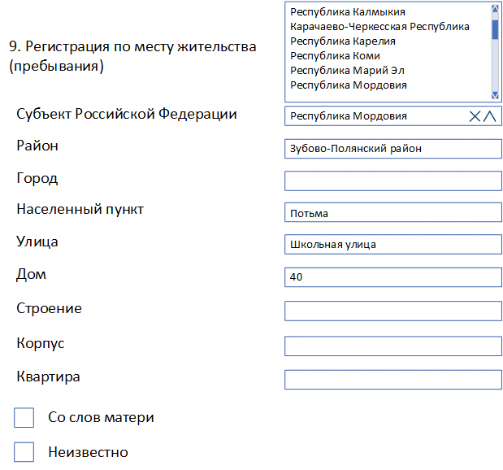
Рисунок 46. Пример экранного представления заполнения пункта №9 «Регистрация по месту жительства (пребывания)» МССп.

Пункт №10. «Местность»
В пункте №10 «Местность» указывается принадлежность населенного пункта, в котором проживает мать умершего ребенка, к городской или сельской местности. Если в Пункт №9. «Регистрация по месту жительства (пребывания)» отмечен флажок «Неизвестно», то в пункте №10 автоматически должен быть отмечен флажок «Неизвестно».
Для обеспечения государственной регистрации в органах записи актов гражданского состояния, медицинский работник вносит сведения в пункт №10 медицинского свидетельства о перинатальной смерти со слов матери, о чем должна быть сделана отметка «со слов матери».
Набор значений местности соответствует справочнику «Признак жителя города или села» (OID: 1.2.643.5.1.13.13.11.1042). Признак принадлежности жителя к местности представлен в Таблица 21.
Пункт №10 является обязательным, должна осуществляться проверка на заполнение данного поля. Условие проверки и вариант подсказки для пользователя представлены в Таблица 71.
Таблица 71. Условия проверки заполнения пункта №10 «Местность» МССп.
Условие проверки | Подсказка для пользователя
Поле №10 «Местность» не заполнено и выключен флаг «Неизвестно». | Заполните поле №10 «Местность».
Примеры реализации и заполнения пункта №10 «Местность» в интерфейсе представлены на Рисунок 47.
Рисунок 47. Примеры экранного представления заполнения пункта №10 «Местность» МССп.

Пункт №11. «Семейное положение»
В пункте №11 «Семейное положение» указывается, состояла ли мать умершего ребенка в зарегистрированном браке. Семейное положение может быть: состоял(а) в зарегистрированном браке, не состояла(а) в зарегистрированном браке и неизвестно.
Для обеспечения государственной регистрации в органах записи актов гражданского состояния, медицинский работник вносит сведения в пункт №11 медицинского свидетельства о перинатальной смерти со слов матери, о чем должна быть сделана отметка «со слов матери».
Набор значений должен соответствовать значениям справочника «Семейное положение» (OID: 1.2.643.5.1.13.13.99.2.15). Разрешенный перечень представлен в Таблица 35.
Условие проверки и вариант подсказки для пользователя представлены в Таблица 72.
Таблица 72. Условия проверки заполнения пункта №11 «Семейное положение» МССп.
Условие проверки | Подсказка для пользователя
Пункт №11 «Семейное положение» не заполнен. | Укажите семейное положение в пункте №11.
Пример реализации пункта №11 «Семейное положение» в интерфейсе представлен на Рисунок 48.
Рисунок 48. Пример экранного представления заполнения пункта №11 «Семейное положение» МССп.

Пункт №12. «Образование»
В пункте №12 «Образование» указывается образование матери умершего ребенка.
Образование может быть общим и профессиональным. В случае отсутствия образования у матери указывается вариант «без образования». При отсутствии данных об образовании должен быть выбран вариант «неизвестно». Данный пункт указывается со слов матери.
В позиции «профессиональное» отмечается «высшее» образование, полученным в высшем учебном заведении – институт, академия, университет и т.п.; «неполное высшее» отмечается для тех, кто закончил не менее двух курсов высшего учебного заведения и получил диплом о неполном высшем образовании, а также тем, кто закончил обучения в объеме половины и более половины срока обучения в высшем учебном заведении; «среднее» для окончивших среднее специальное учебное заведение: техникум, училище, колледж, техникум-предприятие и т.п.
В позиции «общее» указывается «среднее» образование тем, кто окончил среднюю общеобразовательную школу, лицей, гимназию и т.п. и получил аттестат о среднем общем образовании; «основное» - окончившим 9 классов общеобразовательного учреждения, неполную среднюю школу, а также учащимся 10-11 классов среднего общеобразовательного учреждения; «начальное» - окончившим начальную общеобразовательную школу, а также учащимся 4-9 классов образовательного учреждения.
Набор значений должен соответствовать значениям справочника «Классификатор образования для медицинских свидетельств»
(OID: 1.2.643.5.1.13.13.99.2.16). Разрешенный перечень представлен в
Таблица 73.
Таблица 73. Разрешенные значения из справочника «Классификатор образования для медицинских свидетельств»
Код | Наименование
1 | профессиональное: высшее
2 | профессиональное: неполное высшее
3 | профессиональное: среднее профессиональное
4 | общее: среднее
5 | общее: основное
6 | общее: начальное
7 | не имеет начального образования
8 | неизвестно
Условие проверки и вариант подсказки для пользователя представлены в Таблица 74.
Таблица 74. Условия проверки заполнения пункта №12 «Образование» МССп.
Условие проверки | Подсказка для пользователя
Пункт №12 «Образование» не заполнен. | Укажите уровень образования в пункте №12.
Пример реализации пункта №12 «Образование» в интерфейсе представлен на Рисунок 49.
Рисунок 49. Пример экранного представления заполнения пункта №12 «Образование» МССп.

Пункт №13. «Занятость»
В пункте №13 «Занятость» указывается занятость матери умершего ребенка. Значение указывается со слов матери.
Набор значений должен соответствовать значениям справочника «Социальные группы населения в учетной медицинской документации»
(OID: 1.2.643.5.1.13.13.11.1038). Разрешенный перечень представлен в Таблица 75.
Таблица 75. Разрешенные значения из справочника «Социальные группы населения в учетной медицинской документации».
Код | Наименование
1 | Работала
2 | Проходила военную или приравненную к ней службу
3 | Студентка
4 | Не работала
5 | Прочее
Условие проверки и вариант подсказки для пользователя представлены в Таблица 76.
Таблица 76. Условия проверки заполнения пункта №13 «Занятость» МССп.
Условие проверки | Подсказка для пользователя
Пункт №13 «Занятость» не заполнен. | Укажите занятость в пункте №13.
Пример реализации пункта №13 «Занятость» в интерфейсе представлен на Рисунок 50.
Рисунок 50. Пример экранного представления заполнения пункта №13 «Занятость» МССп.

Пункт №14. «Которые по счету роды»
В пункте №14 «Которые по счету роды» включаются сведения (с учетом мертворождений), которые берутся из соответствующей медицинской документации.
Условие проверки и вариант подсказки для пользователя представлены в Таблица 77.
Таблица 77. Условия проверки заполнения пункта №14 «Которые по счету роды» МССп.
Условие проверки | Подсказка для пользователя
Не заполнен пункт №14 «Которые по счету роды». | Заполните пункт №14 «Которые по счету роды».
Пример реализации пункта №14 «Которые по счету роды» в интерфейсе представлен на Рисунок 51.
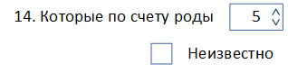
Рисунок 51. Пример экранного представления заполнения пункта №14 «Которые по счету роды» МССп.

Сведения о ребенке (плоде)

Пункт №15. «Фамилия»
В пункте №15 «Фамилия» указывается фамилия новорожденного (мертворожденного) ребенка (плода) по желанию родителей только в случае, если родители имеют одинаковую фамилию.
Фамилия указывается в именительном падеже полностью, без сокращений.
Пункт №15 является обязательным, должна осуществляться проверка на его заполнение. Условие проверки и вариант подсказки для пользователя представлен в Таблица 78.
Таблица 78. Условия проверки заполнения пункта №15 «Фамилия» МССп.
Условие проверки | Подсказка для пользователя
Пункт №15 «Фамилия» не заполнен и не отмечен флаг «Неизвестно». | Заполните пункт №15 «Фамилия».

Пример реализации пункта №15 в интерфейсе представлен на
Рисунок 52.
Рисунок 52. Пример экранного представления заполнения пункта №15 «Фамилия» МССп.

Пункт №16. «Место смерти (рождения мертвого ребенка)»
В пункте №16 «Место смерти (рождения мертвого ребенка)» указывается название республики (края, области), района, города (села), где произошла смерть (рождение мертвого ребенка). Если нет сведений – делается запись «неизвестно».
Пункт №16 «Место смерти (рождения мертвого ребенка)» заполняется аналогично Пункт №10. «Место смерти» МСС.
Пункт №16 является обязательным, должна осуществляться проверка на заполнение данного поля. Условие проверки и вариант подсказки для пользователя представлены в Таблица 79.
Таблица 79. Условия проверки заполнения пункта №16 «Место смерти (рождения мертвого ребенка)» МССп
Условие проверки | Подсказка для пользователя
Пункт №16 «Место смерти (рождения мертвого ребенка)» не заполнен. | Заполните пункт №16 «Место смерти (рождения мертвого ребенка)».
Пример реализации пункта №16 «Место смерти (рождения мертвого ребенка)» в интерфейсе представлен на Рисунок 53.
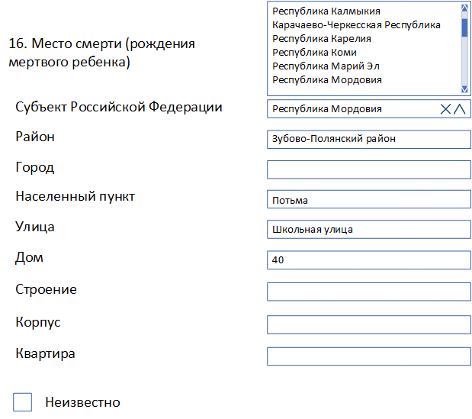
Рисунок 53. Пример экранного представления заполнения пункта №16 «Место смерти (рождения мертвого ребенка)» МССп.

Пункт №17. «Местность»
В пункте №17 «Местность» указывается принадлежность населенного пункта, в котором произошла смерть (рождение мертвого ребенка) ребенка, к городской или сельской местности. Если в Пункт №16. «Место смерти (рождения мертвого ребенка)» отмечен флажок «Неизвестно», то в пункте №17 автоматически должен быть отмечен флажок «Неизвестно».
Набор значений местности соответствует справочнику «Признак жителя города или села» (OID: 1.2.643.5.1.13.13.11.1042). Признак принадлежности жителя к местности представлен в Таблица 21.
Пункт №17 является обязательным, должна осуществляться проверка на заполнение данного поля. Условие проверки и вариант подсказки для пользователя представлены в.
Таблица 80. Условия проверки заполнения пункта №17 «Местность» МССп
Условие проверки | Подсказка для пользователя
Пункт №17 «Местность» не заполнен. | Заполните пункт №17 «Местность».
Примеры реализации и заполнения пункта №17 в интерфейсе представлены на Рисунок 54.
Рисунок 54. Примеры экранного представления заполнения пункта №17 «Местность» МССп.

Пункт №18. «Смерть (рождение мертвым) произошла(о)»
В пункте №18 «Смерть (рождение мертвым) произошла(о)» указывается, где произошла смерть: в стационаре, дома, в другом месте или неизвестно.
Набор значений должен соответствовать значениям справочника «Типы мест наступления смерти» (OID: 1.2.643.5.1.13.13.99.2.20). Разрешенный набор значений включает перечень, представленный в
Таблица 81.
Таблица 81. Разрешенные значения из справочника «Типы мест наступления смерти».
Код | Наименование
1 | в стационаре
2 | дома
3 | в другом месте
4 | неизвестно

Поле обязательное к заполнению. Условие проверки и вариант подсказки для пользователя представлены в Таблица 82.
Таблица 82. Условия проверки заполнения пункта №18 «Смерть (рождение мертвым) произошла(о)» МССп.
Условие проверки | Подсказка для пользователя
Не заполнен пункт №18 «Смерть (рождение мертвым) произошла(о)». | Заполните пункт №18 «Смерть (рождение мертвым) произошла(о)».

Пример реализации и заполнения пункта №18 «Смерть (рождение мертвым) произошла(о)» в интерфейсе представлены на Рисунок 55.
Рисунок 55. Примеры экранного представления заполнения пункта №18 «Смерть (рождение мертвым) произошла(о)» МССп.

Пункт №19. «Пол»
В пункте №19 «Пол» указывается пол рожденного мертвым (умершего) ребенка. Он может быть мужским или женским.
Набор значений должен соответствовать значениям справочника «Пол пациента» (OID: 1.2.643.5.1.13.13.11.1040). Разрешенный перечень представлен в Таблица 11.
Пункт №19 «Пол» является обязательным, должна осуществляться проверка на его заполнение. Условие проверки и вариант подсказки для пользователя представлен в Таблица 83.
Таблица 83. Условие проверки заполнения пункта №19 «Пол» МССп.
Условие проверки | Подсказка для пользователя
Пункт №19 «Пол» не заполнен. | Указание пола является обязательным для заполнения. Заполните пункт №19.
Примеры реализации и правильного заполнения пункта №19 «Пол» в интерфейсе представлены на Рисунок 56.
Рисунок 56. Пример экранного представления заполнения пункта №19 «Пол» МССп.

Пункт №20. «Масса тела ребенка при рождении (г)»
В пункте №20 «Масса тела ребенка при рождении (г)» вписывается масса тела в граммах, зарегистрированная при рождении ребенка мертвым или живым. Масса вводится цифрами с клавиатуры.
У живорожденных определение массы тела должно быть проведено в первый час жизни. Фактическая масса должна быть зафиксирована с той степенью точности, с которой она была измерена в граммах.
Пункт №20 «Масса тела ребенка при рождении (г)» является обязательным, должна осуществляться проверка на его заполнение. Условие проверки и вариант подсказки для пользователя представлен в Таблица 84.
Таблица 84. Условие проверки заполнения пункта №20 «Масса тела ребенка при рождении (г)» МССп.
Условие проверки | Подсказка для пользователя
Пункт №20 «Масса тела ребенка при рождении (г)» не заполнено. | Заполните пункт №20 «Масса тела ребенка при рождении (г)».
В пункте №20 «Масса тела ребенка при рождении (г)» указано значение менее 500 грамм. | Масса тела ребенка при рождении должна быть 500 г и более.
Пример реализации пункта №20 «Масса тела ребенка при рождении (г)» в интерфейсе представлен на Рисунок 57.
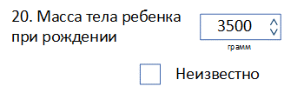
Рисунок 57. Пример экранного представления заполнения пункта №20 «Масса тела ребенка при рождении (г)» МССп.

Пункт №21. «Длина тела ребенка при рождении (см)»
Пункт №21 «Длина тела ребенка при рождении (см)» включает длину тела от верхушки темени до пяток, измеренную в сантиметрах. Длина вводится цифрами с клавиатуры.
Пункт №21 «Длина тела ребенка при рождении (см)» является обязательным, должна осуществляться проверка на его заполнение. Условие проверки и вариант подсказки для пользователя представлен в Таблица 85.
Таблица 85. Условие проверки заполнения пункта №21 «Длина тела ребенка при рождении (см)» МССп.
Условие проверки | Подсказка для пользователя
Пункт №21 «Длина тела ребенка при рождении (см)» не заполнено. | Заполните пункт №21 «Длина тела ребенка при рождении (см)».
В пункте №21 «Длина тела ребенка при рождении (см)» указано значение менее 25 см. | Длина тела ребенка при рождении должна быть 25 см и более.
Пример реализации пункта №21 «Длина тела ребенка при
рождении (см)» в интерфейсе представлен на Рисунок 58.
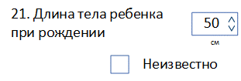
Рисунок 58. Пример экранного представления заполнения пункта №21 «Длина тела ребенка при рождении (см)» МССп.

Пункт №22. «Рождение мертвым или живорождение произошло»
В пункте №22 «Рождение мертвым или живорождение произошло» выбирается тип родов.
Набор значений должен соответствовать значениям справочника «Тип родов (плодность)» (OID: 1.2.643.5.1.13.13.99.2.31). Разрешенный перечень представлен в
Таблица 86. Разрешенные значения из справочника «Тип родов (плодность)».
Код | Наименование
1 | одноплодные роды
2 | многоплодные роды
Необходимо ограничить возможность заполнения пункта №22. Поля «которыми по счету» и «число родившихся (живыми и мертвыми) детей» должны отображаться только для многоплодных родов (см. Таблица 87).
Таблица 87. Ограничения полей МСС. Пункт №22 «Рождение мертвым или живорождение произошло»
Поле МСС | Ограничение
Пункт №22 «Рождение мертвым или живорождение произошло» | Отображение полей «которыми по счету» и «число родившихся (живыми и мертвыми) детей» только для многоплодных родов.

Пункт №22 «Рождение мертвым или живорождение произошло» является обязательным, должна осуществляться проверка на его заполнение. Условие проверки и вариант подсказки для пользователя представлен в Таблица 88.
Таблица 88. Условие проверки заполнения пункта №22 «Рождение мертвым или живорождение произошло» МССп.
Условие проверки | Подсказка для пользователя
В пункте №22 «Рождение мертвым или живорождение произошло» не заполнено поле «при одноплодных родах» или поля, относящиеся к многоплодным родам: «которыми по счету» и «число родившихся детей (живыми и мертвыми)» | Заполните пункт №22 «Рождение мертвым или живорождение произошло».

Пример реализации пункта №22 «Рождение мертвым или живорождение произошло» в интерфейсе представлен на Рисунок 59.
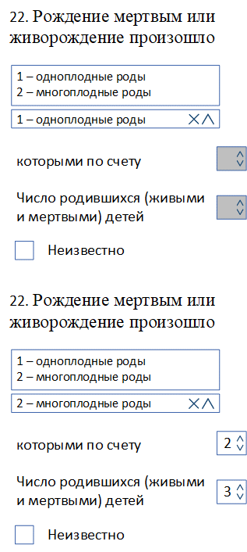
Рисунок 59. Пример экранного представления заполнения пункта №22 «Рождение мертвым или живорождение произошло» МССп.

Пункт №23. «Которым по счету ребенок был рожден у матери (считая умерших и не считая мертворожденных)»
Пункт №23 «Которым по счету ребенок был рожден у матери (считая умерших и не считая мертворожденных)» заполняется, считая умерших и не считая мертворожденных при предыдущих родах.
Пункт №23 «Которым по счету ребенок был рожден у матери (считая умерших и не считая мертворожденных)» является обязательным, должна осуществляться проверка на его заполнение. Условие проверки и вариант подсказки для пользователя представлен в Таблица 89.
Таблица 89. Условие проверки заполнения пункта №23 «Которым по счету ребенок был рожден у матери (считая умерших и не считая мертворожденных)» МССп.
Условие проверки | Подсказка для пользователя
Пункт №23 «Которым по счету ребенок был рожден у матери (считая умерших и не считая мертворожденных)» не заполнено. | Заполните пункт №23 «Которым по счету ребенок был рожден у матери (считая умерших и не считая мертворожденных)».
Пример реализации пункта №23 «Которым по счету ребенок был рожден у матери (считая умерших и не считая мертворожденных)» в интерфейсе представлен на Рисунок 60.
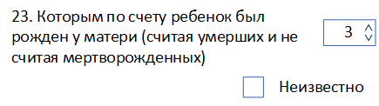
Рисунок 60. Пример экранного представления заполнения пункта №23 «Которым по счету ребенок был рожден у матери (считая умерших и не считая мертворожденных)» МССп.

Пункт №24. «Смерть ребенка (рождение мертвым) произошла(о)»
В пункте №24 «Смерть ребенка (рождение мертвым) произошла(о)» ставится отметка о роде смерти: от заболевания, несчастного случая, убийства или не установлено.
Набор значений должен соответствовать значениям справочника «Род причины смерти» (OID: 1.2.643.5.1.13.13.99.2.21). Разрешенный набор значений включает перечень, представленный в Таблица 90.
Таблица 90. Разрешенные значения из справочника «Род причины смерти».
Код | Наименование
1 | от заболевания
2 | от несчастного случая
3 | убийства
4 | в ходе военных действий
5 | в ходе террористических действий
6 | род смерти не установлен

Пункт №24 «Смерть ребенка (рождение мертвым) произошла(о)» является обязательным, должна осуществляться проверка на его заполнение. Условие проверки и вариант подсказки для пользователя представлен в Таблица 91.
Таблица 91. Условие проверки заполнения пункта №24 «Смерть ребенка (рождение мертвым) произошла(о)» МССп.
Условие проверки | Подсказка для пользователя
Пункт №24 «Смерть ребенка (рождение мертвым) произошла(о)» не заполнено. | Заполните пункт №24 «Смерть ребенка (рождение мертвым) произошла(о)».

Пример реализации и правильного заполнения пункта №24 «Смерть ребенка (рождение мертвым) произошла(о)» в интерфейсе представлены на Рисунок 61.
Рисунок 61. Пример экранного представления заполнения пункта №24 «Смерть ребенка (рождение мертвым) произошла(о)» МССп.

Пункт №25. «Лицо, принимавшее роды»
В пункте №25 «Лицо, принимавшее роды» указывается, кем были приняты роды: врачом, фельдшером (акушеркой) или другим лицом.
Набор значений должен соответствовать значениям справочника «Тип лица, принимавшего роды» (OID: 1.2.643.5.1.13.13.99.2.32). Разрешенный перечень представлен в Таблица 92.
Таблица 92. Разрешенные значения из справочника «Тип лица, принимавшего роды».
Код | Наименование
1 | врач
2 | фельдшер, акушерка
3 | другое
Пункт №25 «Лицо, принимавшее роды» является обязательным, должна осуществляться проверка на его заполнение. Условие проверки и вариант подсказки для пользователя представлен в Таблица 93.
Таблица 93. Условия проверки заполнения пункта №22 «Лицо, принимавшее роды» МССп.
Условие проверки | Подсказка для пользователя
Поле №25 «Лицо, принимавшее роды» не заполнено. | Заполните пункт №25 «Лицо, принимавшее роды».
Пример реализации и правильного заполнения пункта №25 «Лицо, принимавшее роды» в интерфейсе представлены на Рисунок 62.
Рисунок 62. Пример экранного представления заполнения пункта №25 «Лицо, принимавшее роды» МССп.

Пункт №26. «Причины перинатальной смерти»
В пункте №26 «Причины перинатальной смерти» описываются как причины смерти плода или новорожденного, так и патологии со стороны материнского организма, оказавшего на него неблагоприятное воздействие. Причины перинатальной смерти записываются в строках пункта №26 МССп:
а) основное заболевание или патологическое состояние плода или ребенка (далее – строка «а»);
б) другие заболевания или патологические состояния плода или ребенка (далее – строка «б»);
в) основное заболевание или патологическое состояние матери, оказавшее неблагоприятное влияние на плод или ребенка (далее – строка «в»);
г) другие заболевания или патологические состояния матери, оказавшее неблагоприятное влияние на плод или ребенка (далее – строка «г»);
д) другие обстоятельства, имевшие отношение к мертворождению, смерти (далее – строка «д»).
Напротив всех заполненных строк должен стоять соответствующий код МКБ-10 и его описание. Строки «а» и «в» описывают только по одному состоянию, тогда как «б», «г» и «д» могут иметь несколько состояний. Другие обстоятельства, такие как родоразрешение при отсутствии лица, принимающего роды, название операции или другого медицинского вмешательства, жестокое обращение с ребенком, записанные на строке «д», обычно не нуждаются в кодировании.
Набор значений для выбора причин смерти должен соответствовать значениям справочников «Алфавитный указатель к Международной статистической классификации болезней и проблем, связанных со здоровьем (10-й пересмотр, том 3)» (OID: 1.2.643.5.1.13.13.11.1489) и «Алфавитный указатель к Международной статистической классификации болезней и проблем, связанных со здоровьем (10-й пересмотр, том 3, внешние причины заболеваемости и смертности)» (OID: 1.2.643.5.1.13.13.99.2.692). Часть данных перечней представлена в Таблица 94 и Таблица 95.
Таблица 94. Часть разрешенных значений из справочника «Алфавитный указатель к Международной статистической классификации болезней и проблем, связанных со здоровьем
(10-й пересмотр, том 3)».
Код | Наименование
P00.0 | Матери гепатит подострый, влияние на новорожденного
P00.0 | Матери гипертензия, влияние на новорожденного
P00.0 | Матери гипертензия, влияние на плод
P00.0 | Матери преэклампсия, влияние на новорожденного
P00.0 | Матери преэклампсия, влияние на плод
P00.0 | Матери токсемия беременных, влияние на новорожденного
P00.0 | Матери токсемия беременных, влияние на плод
P00.0 | Матери токсемия, влияние на новорожденного
P00.0 | Матери токсемия, влияние на плод
P00.0 | Матери эклампсия, влияние на новорожденного
P00.0 | Матери эклампсия, влияние на плод
P00.0 | Нефрит осложняющий беременность, с вторичной гипертензией, существовавшей ранее, влияние на новорожденного
P00.0 | Нефрит осложняющий беременность, с вторичной гипертензией, существовавшей ранее, влияние на плод
P00.0 | Нефрит осложняющий послеродовой период с вторичной гипертензией, существовавшей ранее, влияние на новорожденного
P00.0 | Нефрит осложняющий роды, с вторичной гипертензией, существовавшей ранее, влияние на новорожденного
 | …

Таблица 95. Часть разрешенных значений из справочника «Алфавитный указатель к Международной статистической классификации болезней и проблем, связанных со здоровьем (10-й пересмотр, том 3, внешние причины заболеваемости и смертности)».
Код | Наименование
Y08.0 | Нападение и нанесение травмы ребенку при попытке криминального аборта, в доме
Y08.9 | Нападение и нанесение травмы ребенку при попытке криминального аборта, в неуточненном месте
Y08.2 | Нападение и нанесение травмы ребенку при попытке криминального аборта, в общественном учреждении
Y08.1 | Нападение и нанесение травмы ребенку при попытке криминального аборта, в специальном учреждении для проживания
Y08.5 | Нападение и нанесение травмы ребенку при попытке криминального аборта, в учреждении обслуживания
Y08.5 | Нападение и нанесение травмы ребенку при попытке криминального аборта, в учреждении торговли
Y08.6 | Нападение и нанесение травмы ребенку при попытке криминального аборта, на производстве
Y08.3 | Нападение и нанесение травмы ребенку при попытке криминального аборта, на спортивной площадке
Y08.4 | Нападение и нанесение травмы ребенку при попытке криминального аборта, на улице
Y08.7 | Нападение и нанесение травмы ребенку при попытке криминального аборта, на ферме
 | …

Правила кодирования причин перинатальной смерти детально описаны в документе «Методические рекомендации по правилам контроля корректности кодирования причин смерти и заполнения медицинского свидетельства о смерти».
Пример реализации пункта №26 «Причины перинатальной смерти» в интерфейсе представлен на Рисунок 63.
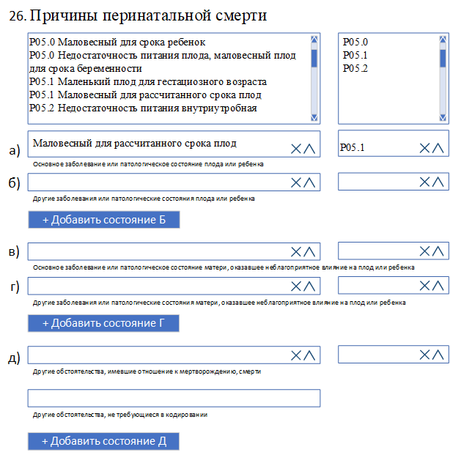
Рисунок 63. Пример экранного представления заполнения пункта №26 «Причины перинатальной смерти» МССп.

Пункт №27. «Причины смерти установлены»
В пункте №27 «Причины смерти установлены» указывается, кем установлена причина рождения ребенка мертвым или смерти ребенка в 0-168 часов жизни: врачом, только удостоверившим смерть; врачом-акушером-гинекологом, принимавшим роды; врачом-неонатологом (врачом-педиатром), лечившим ребенка; врачом-патологоанатомом; врачом-судебно-медицинским экспертом; акушеркой или фельдшером.
Набор значений должен соответствовать значениям справочника «Тип медицинского работника, установившего причины смерти»
(OID: 1.2.643.5.1.13.13.99.2.22). Разрешенный перечень представлен в
Таблица 96.
Таблица 96. Разрешенные значения из справочника «Тип медицинского работника, установившего причины смерти».
Код | Наименование
1 | врач, только установивший смерть
2 | врач-акушер-гинеколог, принимавший роды
3 | врач-неонатолог (врач-педиатр), лечивший ребенка
4 | врач-патологоанатом
5 | врач-судебно-медицинский эксперт
6 | фельдшер, акушерка
Пункт №27 являются обязательным, должна осуществляться проверка на его заполнение. Условия проверки и варианты подсказок для пользователя представлены в Таблица 97.
Таблица 97. Условия проверки заполнения пункта №27 «Причины смерти установлены» МССп.
Условие проверки | Подсказка для пользователя
В пункте №27 «Причины смерти установлены» не указан тип медицинского работника, установившего причины смерти. | Заполните в пункте №27 «Причины смерти установлены» тип медицинского работника, установившего причины смерти.

Пример реализации пункта №27 «Причины смерти установлены» в интерфейсе представлен на Рисунок 64.
Рисунок 64. Пример экранного представления заполнения пункта №27 «Причины смерти установлены» МССп.

Пункт №28. «Основание для установления причины смерти»
В пункте №28 «Основание для установления причины смерти» указывается, на основании чего установлена причина перинатальной смерти: только осмотр трупа; записей в медицинской документации; собственного предшествовавшего наблюдения или вскрытия. Значение «осмотр трупа» рекомендовано использовать в исключительных случаях, так как установить причину смерти только на основании внешнего осмотра трупа представляется практически невозможным.
Набор значений должен соответствовать значениям справочника «Основания для установления причины смерти» (OID: 1.2.643.5.1.13.13.99.2.23). Разрешенный перечень представлен в Таблица 98.
Таблица 98. Разрешенные значения из справочника «Основания для установления причины смерти»
Код | Наименование
1 | Осмотр трупа
2 | Записи в медицинской документации
3 | Собственное предшествовавшее наблюдение
4 | Вскрытие
Необходимо ограничить возможность заполнения данного поля в зависимости от выбора типа медицинского работника, установившего причины смерти в Пункт №27. «Причины смерти установлены».
При выборе значений «Врач-патологоанатом» или «Врач-судебно-медицинский эксперт» автоматически выбирается основание для установления причины смерти «Вскрытие».
При выборе значения «Лечащий врач» автоматически выбирается основание для установления причины смерти «Собственное предшествующее наблюдение».
При выборе значений «Врач, только установивший смерть», «Фельдшер, акушерка», возможен выбор среди значений: «Осмотр трупа», «Записи в медицинской документации» (см. Таблица 99)
Таблица 99. Ограничения полей МСС. Пункт №28 «Основание для установления причины смерти», МССп.
Поле МСС | Ограничение
Пункт №28 «Основание для установления причины смерти» при выбранных значениях пункта №27 «Причины смерти установлены»: «Врач-патологоанатом» или «Врач-судебно-медицинский эксперт». | Автоматическое отображение значения «Вскрытие».
Пункт №28 «Основание для установления причины смерти» при выбранных значениях пункта №27 «Причины смерти установлены»: «Врач, только установивший смерть» или «Фельдшер, акушерка». | Выбор среди значений: «Осмотр трупа», «Записи в медицинской документации».
Пункт №28 «Основание для установления причины смерти» при выбранных значениях пункта №27 «Причины смерти установлены»: «Лечащий врач». | Автоматическое отображение значения «Собственное предшествовавшее наблюдение».

Поля данного пункта являются обязательными, должна осуществляться проверка на его заполнение. Условия проверки и варианты подсказок для пользователя представлены в Таблица 100.
Таблица 100. Условия проверки заполнения пункта №28 «Основание для установления причины смерти» МССп.
Условие проверки | Подсказка для пользователя
В пункте №28 «Основание для установления причины смерти» не указаны основания для установления причины смерти. | Заполните пункт №28 «Основание для установления причины смерти» основания для установления причины смерти.

Пример реализации и правильного заполнения полей пункта №28 «Основание для установления причины смерти» в интерфейсе представлены на Рисунок 65.
Рисунок 65. Пример экранного представления заполнения пункта №28 «Основание для установления причины смерти» МССп.

Пункт №29. «Должность врача (фельдшера, акушерки), заполнившего медицинское свидетельство о перинатальной смерти»
В пункте №29 «Должность врача (фельдшера, акушерки), заполнившего медицинское свидетельство о перинатальной смерти», указывается фамилия, имя, отчество (при наличии) специалиста (врача, фельдшера или акушерки), заполнившего Медицинское свидетельство.
Также в пункте №29 указывается фамилия, имя, отчество (при наличии) руководителя медицинской организации или ИП.
ФИО заполняются в именительном падеже полностью, без сокращений в соответствии с документом, удостоверяющим личность.
Пункт №29 «Должность врача (фельдшера, акушерки), заполнившего медицинское свидетельство о перинатальной смерти» является обязательным, должны быть заполнены поля «Должность», «Фамилия», «Имя», а также «Отчество» (при его наличии) врача, заполнившего медицинское свидетельство о смерти, а также соответствующие поля у руководителя медицинской организации (МО) или ИП с установлением флажка напротив руководителя МО или напротив ИП.
Набор значений для выбора должности должен соответствовать значениям справочника «Должности медицинских работников для ФРМСС» (OID: 1.2.643.5.1.13.13.99.2.700). Данный перечень представлен в Таблица 47.
Условия проверок и варианты подсказок для пользователя представлены в Таблица 101.

Таблица 101. Условия проверки заполнения полей «Фамилия», «Имя», «Отчество» пункта №29 «Должность врача (фельдшера, акушерки), заполнившего медицинское свидетельство о перинатальной смерти» МССп.
Условие проверки | Подсказка для пользователя
В поле пункта №29 «Должность врача (фельдшера, акушерки), заполнившего медицинское свидетельство о перинатальной смерти» поля «Должность», «Фамилия» и «Имя» врача (фельдшера или акушерки), заполнившего Медицинское свидетельство не заполнены. | Поля пункта №29 «Должность», «Фамилия», «Имя», «Отчество» (при наличии) должны быть заполнены у врача, заполнившего Медицинское свидетельство о смерти.
В поле пункта №29 «Должность врача (фельдшера, акушерки), заполнившего медицинское свидетельство о перинатальной смерти» поля «Фамилия» и /или «Имя» не заполнены у руководителя медицинской организации или индивидуального предпринимателя (ИП). | Поля пункта №29 «Фамилия», «Имя», «Отчество» (при наличии) должны быть заполнены у руководителя медицинской организации или индивидуального предпринимателя (ИП).

Примеры реализации и правильного заполнения пункта №29 «Фамилия, имя, отчество (при наличии) врача (фельдшера, акушерки), заполнившего Медицинское свидетельство о смерти» в интерфейсе представлены на Рисунок 66.
Рисунок 66. Пример экранного представления заполнения пункта №29 «Должность врача (фельдшера, акушерки), заполнившего медицинское свидетельство о перинатальной смерти» МССп.

Пункт №30. «Свидетельство проверено ответственным за правильность заполнения медицинских свидетельств»
В пункте №30 «Свидетельство проверено ответственным за правильность заполнения медицинских свидетельств» указывается дата проверки Медицинского свидетельства в формате ДД.ММ.ГГГГ.
Дата проверки Медицинского свидетельства не может быть раньше даты смерти ребенка, а также позже даты выдачи свидетельства.
Также в пункте №30 указывается фамилия, имя, отчество и подпись врача, ответственного за проверку.
ФИО заполняется в именительном падеже полностью, без сокращений в соответствии с документом, удостоверяющим личность врача.
Пункт №30 является обязательным, должны быть заполнены поля «Фамилия», «Имя», а также «Отчество» (при его наличии) врача, ответственного за правильность заполнения медицинских свидетельств.
Условия проверки и варианты подсказок для пользователя представлены в Таблица 102.
Таблица 102. Условия проверки заполнения пункта №30 «Свидетельство проверено ответственным за правильность заполнения медицинских свидетельств» МССп.
Условие проверки | Подсказка для пользователя
В пункте №1 «Рождение мертвого ребенка» или в пункте №2 «Ребенок родился живым и умер» указана дата смерти и в пункте №30 «Свидетельство проверено ответственным за правильность заполнения медицинских свидетельств» указана дата проверки Медицинского свидетельства о смерти, при этом указанная дата смерти больше, чем дата проверки Медицинского свидетельства о смерти. | Дата проверки Медицинского свидетельства о смерти не может быть раньше даты смерти пациента.
Указана дата выдачи свидетельства и в поле пункта №30 «Свидетельство проверено ответственным за правильность заполнения медицинских свидетельств» указана дата проверки Медицинского свидетельства о смерти, при этом указанная дата проверки Медицинского свидетельства о смерти больше, чем дата выдачи свидетельства. | Дата проверки Медицинского свидетельства о смерти не может быть позже даты выдачи свидетельства.
В поле пункта №30 «Свидетельство проверено ответственным за правильность заполнения медицинских свидетельств» поля «Фамилия» и /или «Имя» врача, ответственного за правильность заполнения Медицинского свидетельства о смерти, не заполнены. | Поля пункта №30 «Фамилия», «Имя», «Отчество» (при наличии) должны быть заполнены

Пример реализации и правильного заполнения пункта №30 в интерфейсе представлены на Рисунок 67.
Рисунок 67. Пример экранного представления заполнения пункта №30 «Свидетельство проверено ответственным за правильность заполнения медицинских свидетельств» МССп.

